# JVM知识梳理

##### 概述

1. 本文以JDK8为例，来描述JDK的内部组成以及相关原理
2. 相关官网：<https://docs.oracle.com/javase/8/index.html>

##### JDK、JRE、JVM的关系

总的来说：JDK包括JRE，JRE包括JVM

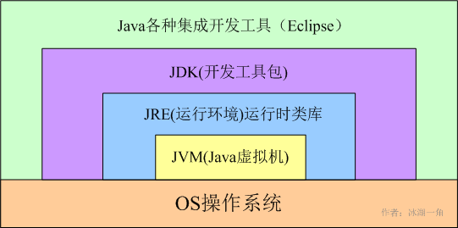

1. JDK

* JDK全名Java SE Development Kit，是java的开发工具，包括代码编译功能（即将代码转为可运行的格式）、java的运行环境，以及常用的工具类包

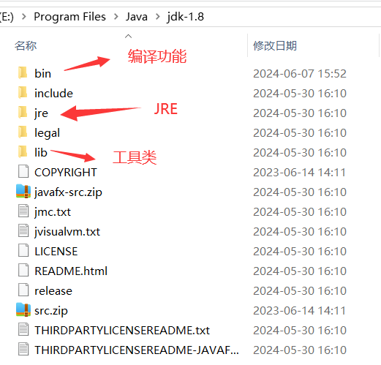

1. JRE

* JRE包含于JDK中，是JDK提供的运行环境部分，它只提供运行环境，不提供编译功能
* JRE可独立的直接运行class文件，jar包，var包的能力，不依靠安装JDK，但是没有编译能力，即没有运行.java文件的能力
* JRE可配置于系统环境变量中，作为java程序的默认环境，也可以在java程序启动时指定

配置默认环境

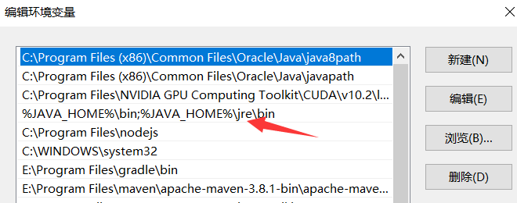

指定运行环境

1. JVM

* JVM包含于JRE中，JRE包含于JDK中，JVM是java运行环境的核心

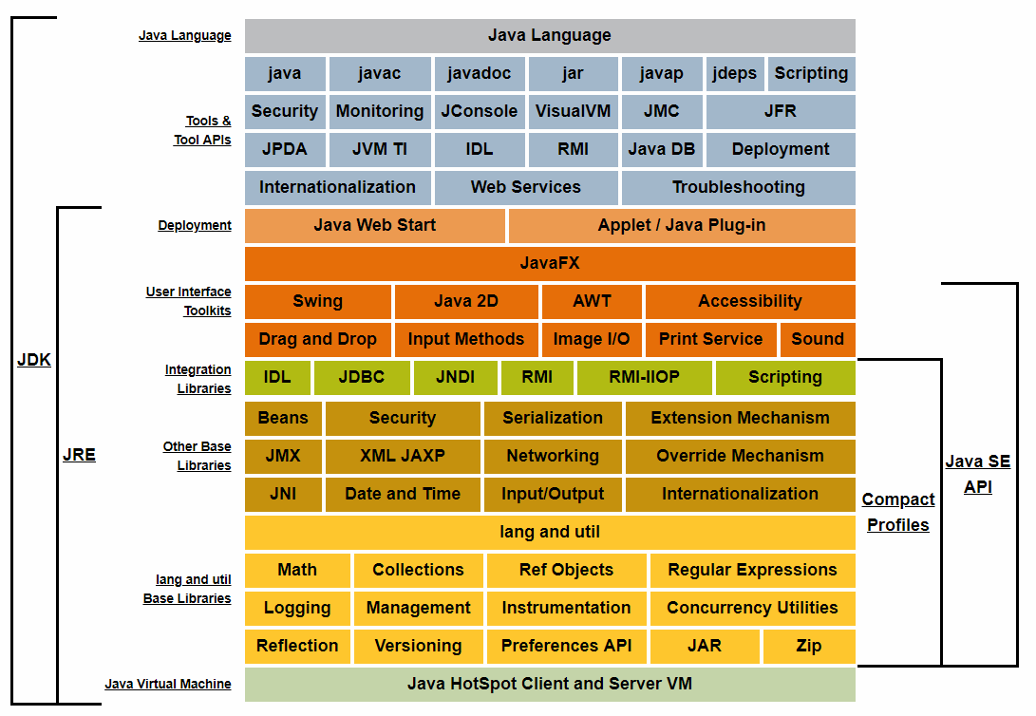

##### Javac---------->Class文件解读

1. 官网解读

* 官方文档对class文件的解读，见地址：

<https://docs.oracle.com/javase/specs/jvms/se8/html/jvms-4.html>

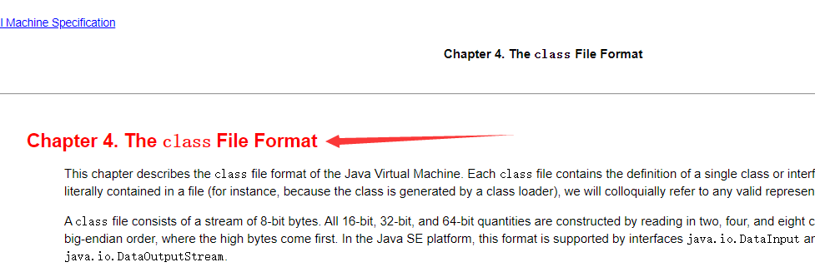

1. Class文件的作用

* 写好的代码，在经历过javac命令后，会变成class文件
* 由java文件变为class文件的过程叫编译
* Class文件是一种二进制文件，JVM只会加载符合java规范的class文件

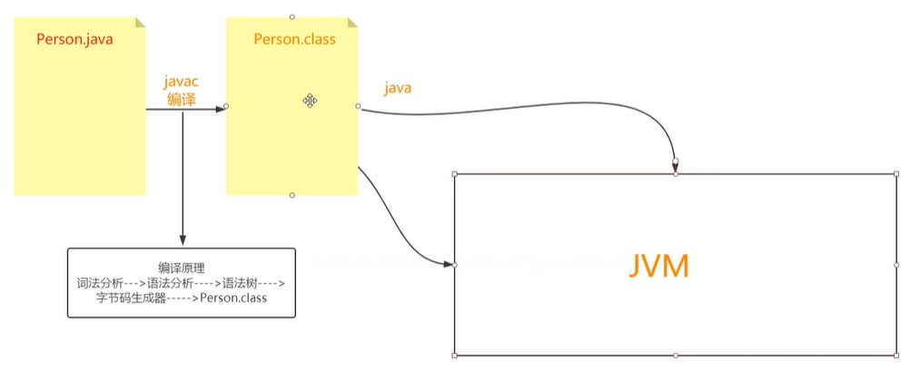

1. 阅读class文件
2. 在java文件执行javac命令后，变成class文件，使用可以查看十六进制的编辑器打开，可以得到class文件的十六进制编码

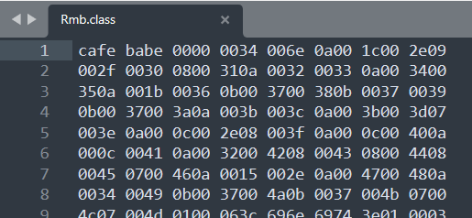

1. 然后对比官网给出的class文件规范，就可以对class文件进行阅读了

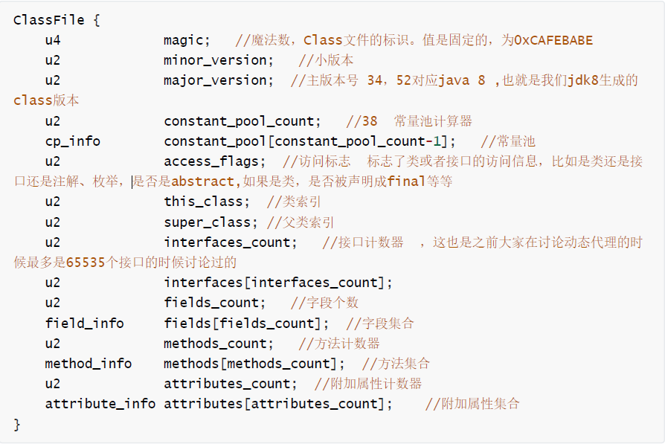

1. 其中，U几U几代表的就是几字节，比如U1代表1字节8bit，相当于16进制的两位，_info结尾的，这种数据类型叫做表。

* 这样的话我们就可以根据官网文件给出的class文件规范，即class文件对应位数代表的含义来阅读class文件了

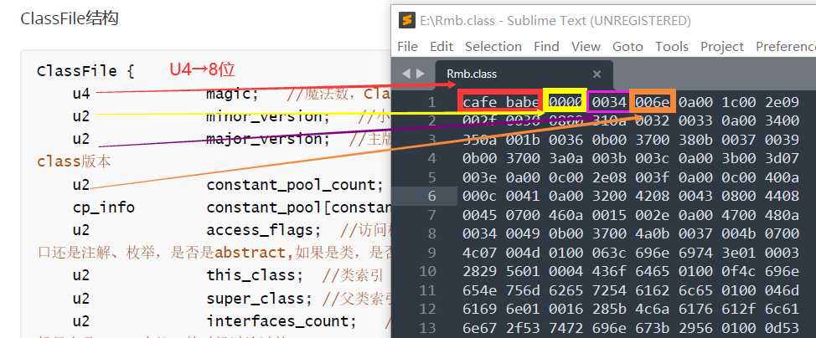

* 通常前几个分别是Magic魔数（区分文件类型的一种标志），比如：比如0XCAFE BABE开头的文件；以及次要版本号和主要版本号；

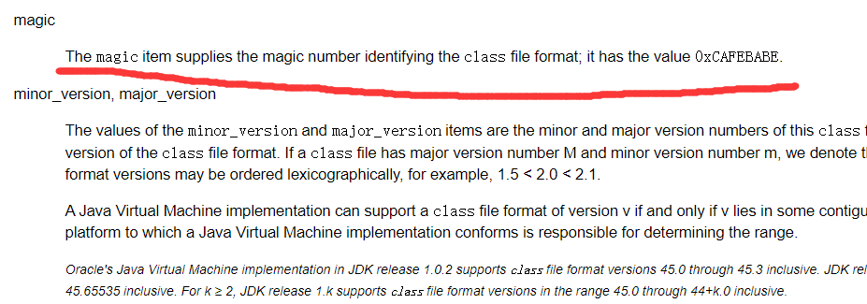

* 当然用其他方式生成的class文件，只要符合class文件规范，也是可以被JVM加载的；

##### class文件的加载过程------>类加载机制

1. 在将文件转换为class字节码文件后，就需要将文件加载到JVM中运行，加载的过程大致为：装载、连接、初始化，下面将分步进行讲解：

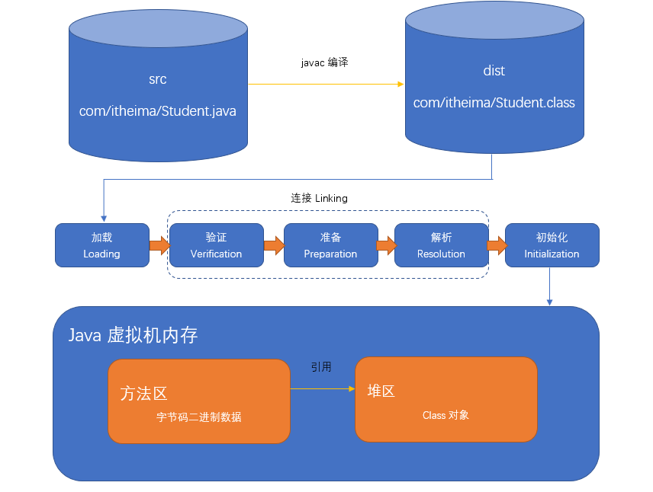

1. 官方文档关于类加载过程的描述链接：

<https://docs.oracle.com/javase/specs/jvms/se8/html/jvms-5.html#jvms-5.3.1>

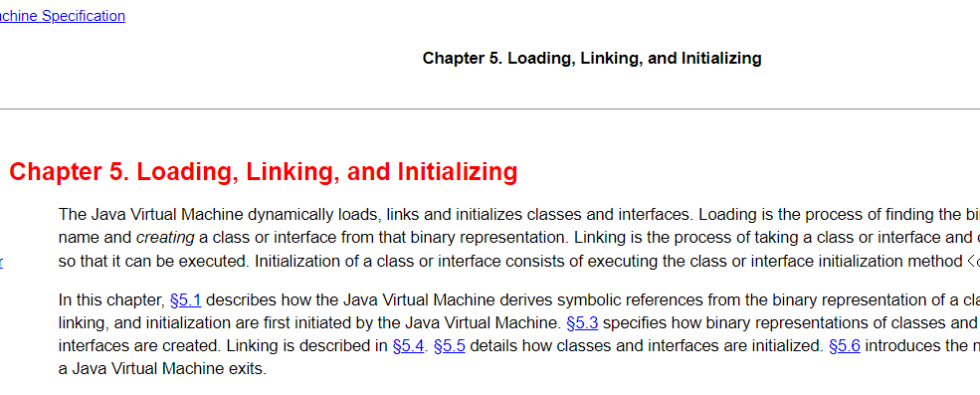

1. 装载(Loading)
2. 编译好的class文件会存储在磁盘中，然后根据全路径名，加载到JVM中；
3. 然后JVM会利用类装载器（ClassLoader）,用类的全限定名（如：java.lang.String）加载到JVM内存中；
4. 在JVM将class文件的二进制流加载后，JVM就会为该流分配内存到方法区和堆中，其中方法区主要存储类的结构以及属性（如，作者，创建时间等），堆主要用来存储类的对象的信息

3.1 类装载器详解

1. 类装载器的分类：

类加载器分为四种：

* **启动类加载器(Bootstrap ClassLoader)**: 加载$JAVA_HOME中 jre/lib/rt.jar里所有的class或Xbootclassoath选项指定的jar包! 这些类是 Java 运行的基础类，BootstrapClassLoader 比较特殊，它不继承 ClassLoader，而是由 JVM 内部实现,C++实现，并非java代码实现，没有父类
* **扩展类加载器(Extension ClassLoader)**: 加载java平台中扩展功能的一些jar包，包括$JAVA_HOME中jre/lib/ext/*.jar或-Djava.ext.dirs（启动指令属性）指定目录下的jar，没有父类
* **应用程序（系统）类加载器（Application ClassLoader）**: 加载classpath中指定的jar包及 Djava.class.path所指定目录下的类和jar包
* **自定义类加载器（Custom ClassLoader）**:用户自己定义的类加载器，如tomcat、 jboss都会自行实现ClassLoader

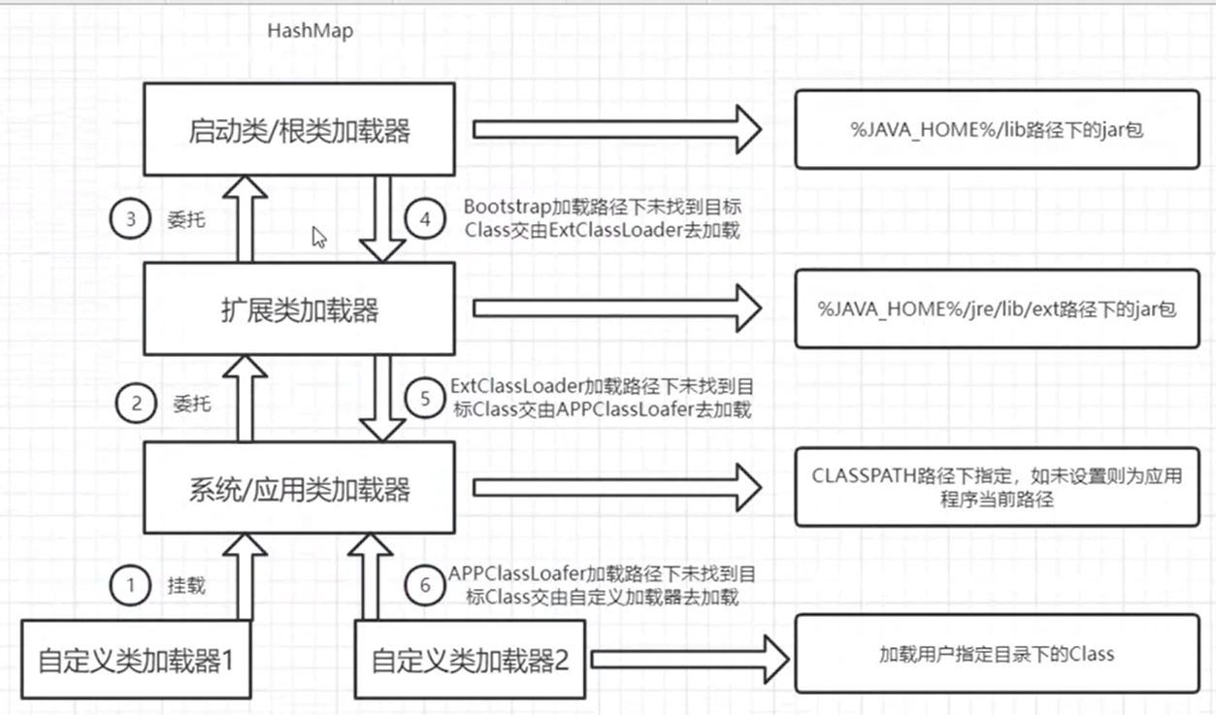

1. JVM的类加载机制：

JVM的类加载机制大致有三种：

* 双亲委派机制：JVM的默认类加载机制
* 全盘负责机制：就是当一个类加载器负责加载某个Class时，该Class所依赖和引用其他Class也将由该类加载器负责载入
* 缓存机制：缓存机制将会保证所有加载过的Class都会被缓存，当程序中需要使用某个Class时，类加载器先从缓存区中搜寻该Class，只有当缓存区中不存在该Class对象时，系统才会读取该类对应的二进制数据，并将其转换成Class对象，存入缓冲区中。这就是为很么修改了Class后，必须重新启动JVM，程序所做的修改才会生效的原因。

1. 双亲委派机制

* JVM默认使用的是双亲委派机制加载；
* 类的加载使用的是全限定名（如：java.lang.String）,而不是全路径名
* 双亲委派机制的工作原理：

1. 当有新类需要加载时，JVM会先询问最底层的类加载器是否已经加载该全限定名的类，如果没有加载，就会询问上一层的类加载器，是否已经加载该全限定名的类,依次类推，直到最顶层的类加载器；
2. 如果最顶层的类加载器也没有加载，就会先在最顶层的类加载器对应地目录中根据全限定名寻找对应地类，如果找到了就加载，如果找不到，就会要求下一层类加载器对应地目录根据全限定名去寻找加载，找到了就加载，找不到就下一层，直到最底层，最底层都找不到，那就加载失败；

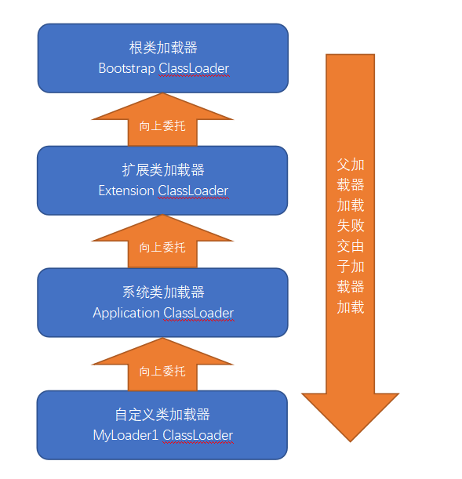

* 双亲委派机制的目的：

1. 防止重复加载同一个.class。通过委托去向上面问一问，加载过了，就不用再加载一遍。保证数据安全。
2. 保证核心.class不能被篡改。通过委托方式，不会去篡改核心.class，即使篡改也不会去加载，即使加载也不会是同一个.class对象了。不同的加载器加载同一个.class也不是同一个Class对象。这样保证了Class执行安全。（因为刚开始基础类已经加载到JVM中，而且不同的加载器只处理特定目录下类，而且不同的加载器对类的处理方式也不同）

* 如何破坏/修改双亲委派机制：

破坏双亲委派机制只需要继承ClassLoader，重写findClass方法，类的加载机制就会被修改

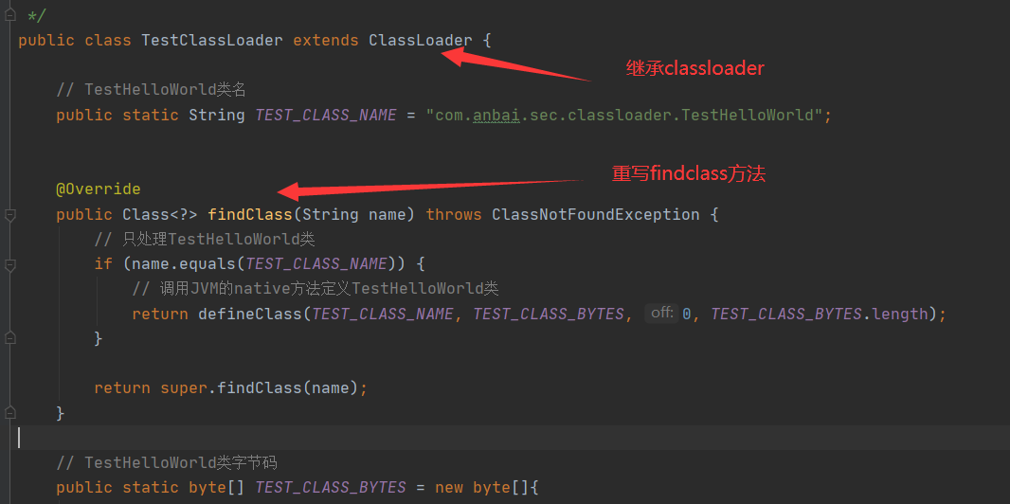

* 为什么破坏双亲委派

当双亲委派加载类的规则，不能加载我们所需要的类的时候，就需要破坏双亲委派机制；如原先引进的老版本的jar包，但是有些功能需要使用新版本jar包中的类，就需要破坏双亲委派的加载机制

1. 链接
2. 验证

保证类加载的正确性

1. 准备

* 要为类的静态变量分配内存空间，并将其的值初始化默认值

如：public static int a = 10,会将其赋值为默认值0

* 需要注意的是，如果有final限定的情况，会直接设置初始值，而不是默认值

如：public final static int a = 10,会直接将其设置为初始值10

1. 解析

将常量池中的符号引用转为直接引用（关于常量池的介绍见另一个文章）

* 1. 符号引用和直接引用

常量池包括字面量和符号引用量，符号引用量包括：类和结构的完全限定名、字段名称和描述符、方法名称和描述符；

如：String str = “abc” ,str 属于java.lang.String类,但是在编译阶段，java类并不知道所引用类的实际地址(也就是直接引用)，所以要用符号引用来代替，在编译完成后，类加载时，在解析这一步来将符号引用来转变为直接引用，即直接指向它JVM中的物理地址

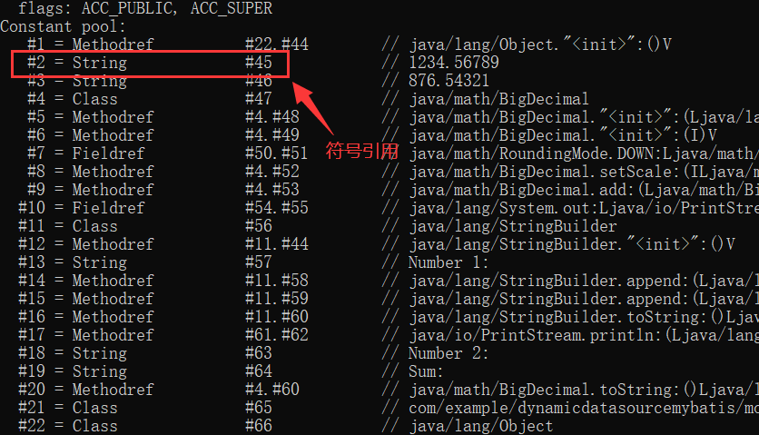

##### 初始化

* 这个阶段会自动搜集所有的类的静态变量和静态代码块，为静态变量赋真正的值，并且会执行静态块；

如： public static int a = 10,在准备阶段会赋值为默认值0，但是这时候会变成10；

* 初始化阶段采用的是同步阻塞执行的，即同一时间只能初始化一个类，这种机制在单例等实际开发中有诸多应用；

##### 总结

在类加载阶段结束后，静态常量池会变为运行常量池(关于常量池的讲解见另一文章)

##### 拓展

* **关于静态块为什么只加载一次**
* **首先，静态块是在类加载过程的准备阶段给其分配堆中的物理内存，即从磁盘到内存的过程中就开始分配内存了。**
* 而实例变量则会在内存中随着对象的调用而在堆中创建。
* 类只会在JVM中加载一次，所以静态块只会被加载一次，也只会执行一次，而实例变量的调用可以进行无数次。
* 静态块的执行顺序：父类静态构造快 → 子类静态构造块 → 父类构造块 → 父类构造函数 → 子类构造块 → 子类构造函数

##### JVM运行时数据区

官网说明：<https://docs.oracle.com/javase/specs/jvms/se8/html/index.html>

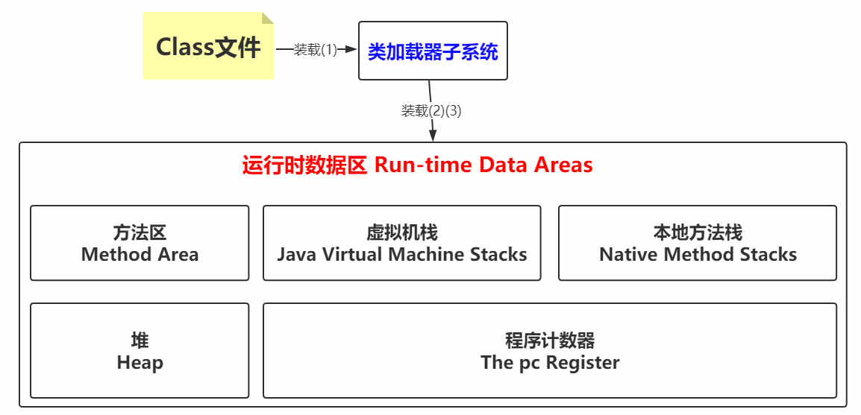

1. Method Area(方法区)

* 方法区在JDK8以前叫永久代（Perm Space），在JDK8及以后叫元空间（MeatSpace）
* 方法区生命周期同JVM一样，随JVM启动而创建，随JVM销毁而消失
* 一个JVM只有一个方法区，内部的数据为多个线程所共享(线程不安全)，主要存储用于已被虚拟机加载的类信息、常量、静态变量、即时编译器编译后的代码等数据
* 方法区同样会内存溢出，报OutOfMemory异常
* 需要注意的是：在JDK 6或更早之前常量池都是分配在永久代（方法区）中，JDK7及以后运行时常量池存储在方法区，字符串常量池存储在堆中（详情见常量池梳理一文）

1. Heap(堆)

* 堆生命周期同JVM一样，随JVM启动而创建，随JVM销毁而消失
* 一个JVM只有一个堆，内部的数据为多个线程所共享(线程不安全)，主要存储用于JAVA对象实例以及数组
* 如果数据超出容量，就会报OutOfMemory异常

1. Java Virtual Machine Stacks(虚拟机栈)

* 栈和线程是相伴相生的，每一个线程都拥有自己独立的栈，且每一个栈都对应一个线程，栈随线程的创建而在JVM中创建，可以认为栈就是线程的**物理体现**
* 栈是线程私有的，独有的，栈的存在是为了体现线程调用方法的过程以及状态
* 线程中调用的方法，就相当于它对应栈中的栈帧，线程每调用一个方法，就会在它的栈中压入一个栈帧，方法调用完毕就会将它从栈中弹出
* 栈内存不够时，或者方法调用深度太大，同样会报栈溢出Stackoverflow异常
* 当然，栈如果设置的太大，就会使得每个线程占用的JVM内存过多，无法创建太多的线程，栈如果设置的太小，又容易引发栈溢出异常，建议3000kb~5000kb，JDK默认1M
* 总结：栈就是线程，方法就是栈帧

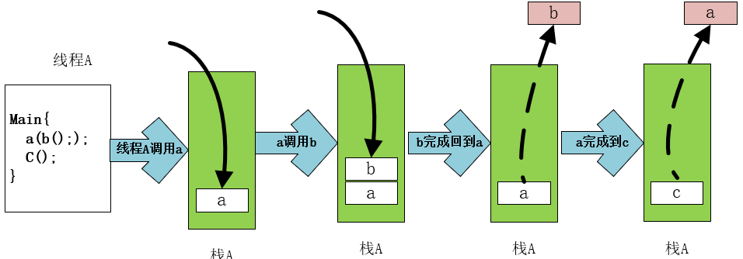

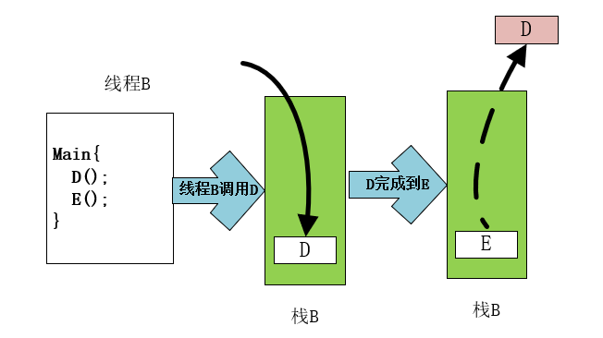

1. The pc Register（程序计数器）

* CPU是在线程间轮询执行的，并且每个线程只能获得CPU的一段时间片，所以CPU在离开JVM中的某个线程，并且再次进入后，无法得知上一次执行到该线程的哪个栈帧
* 所以，每个栈配置了自己的程序计数器，用于记录CPU离开后栈帧的位置
* 程序计数器同样是线程私有的，每个线程都拥有自己的栈和程序计数器

1. Native Method Stacks(本地方法栈)

* 如果线程要调用本地native方法，线程就会开辟本地方法栈
* 本地方法栈同样是是线程私有的，独有的，每一个调用本地方法的线程对应一个本地方法栈，工作原理，同java虚拟机栈差不多，只不过本地方法栈是便于JVM调用本地方法
* 注意：每一个本地方法栈，对应一个线程

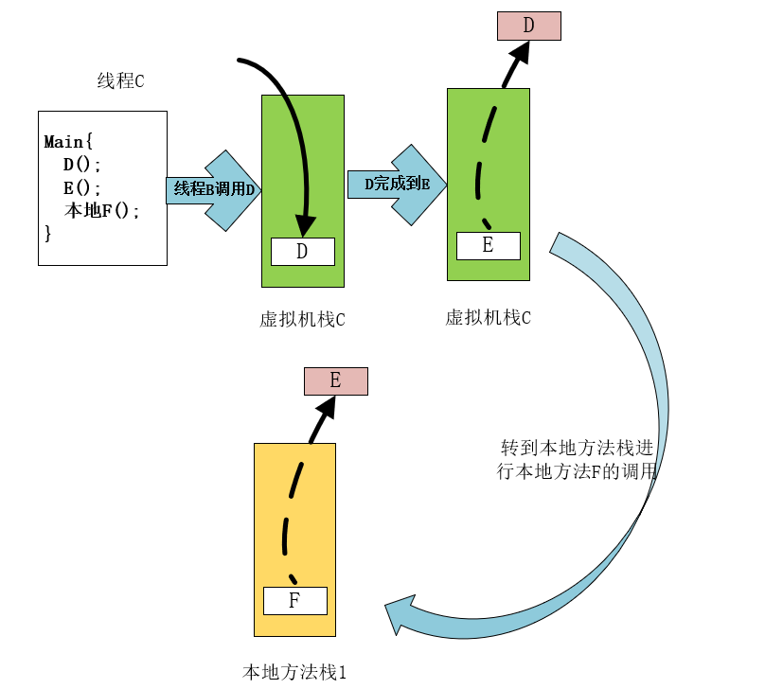

1. 根据线程的私有和公有，可以得到下面的图解

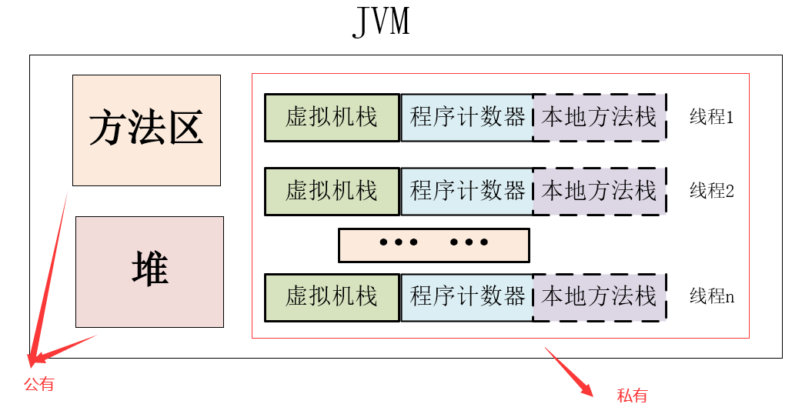

##### 栈帧

官方解释：<https://docs.oracle.com/javase/specs/jvms/se8/html/jvms-2.html#jvms-2.6>

1. 栈帧的组成

一个栈帧主要是由：局部变量表、操作数栈、动态链接、方法返回地址等组成

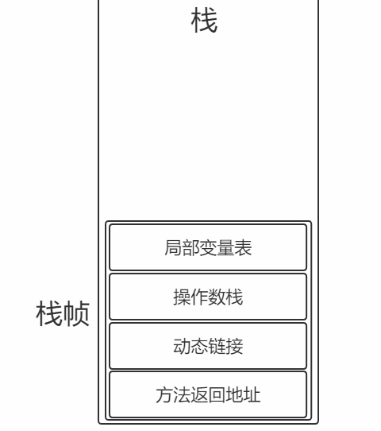

1. 局部变量表

* 局部变量表存储的是方法传入的参数名（形参）以及方法内部定义的局部变量的变量名
* 局部变量表中的每一个变量都有自己的索引值，索引值从0开始，顺次+1（非静态方法的第0位为this,然后才是形参或者局部变量名，静态方法的第0位即为形参或者局部变量名）
* 局部变量表在方法运行前就已完整就绪

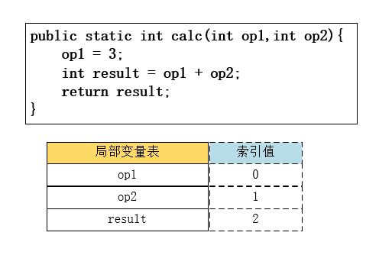

* 需要注意的是：如果方法的入参或者局部变量类型为堆中的引用类型（其实就是java非基本类型），如通过new方式创建，则局部变量表中的该变量名指向堆中的地址

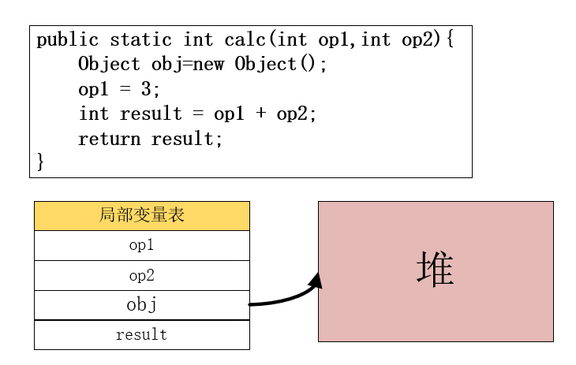

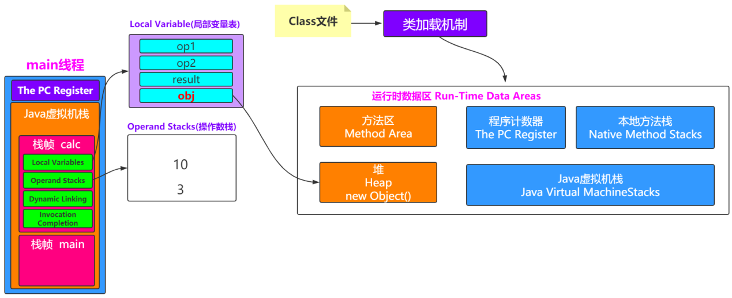

1. 操作数栈

* 操作数栈同虚拟机栈一样，都是先**入后出**，用于存储和弹出在方法运行过程中，java的基本数据类型的使用情况
* 操作数栈在方法刚开始运行的时候是空的，随着方法的执行，java的基本数据类型不断的压栈和弹出
* 需要注意的是，操作数栈仅仅存放的是java基本数据类型的值，其他的数据类型存放于堆中

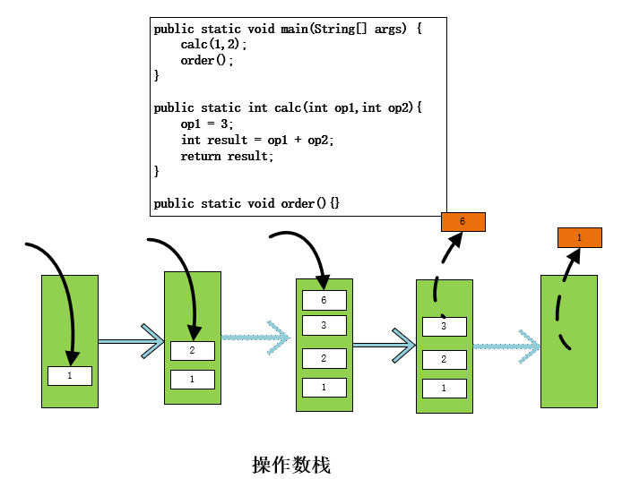

1. 动态链接

Class文件中的常量池，即静态常量池中含有大量的符号引用，这些符号引用在经历类加载阶段转化为方法区的运行时常量池后，一部分会转化为直接引用；还有一部分符号引用会在第一次运行后转化为直接引用；还有一部分会符号引用会在每次运行的时候，转化为直接引用；

这些没有固定写死直接引用，需要程序每次执行转化为临时直接引用的符号引用，被称之为动态链接；

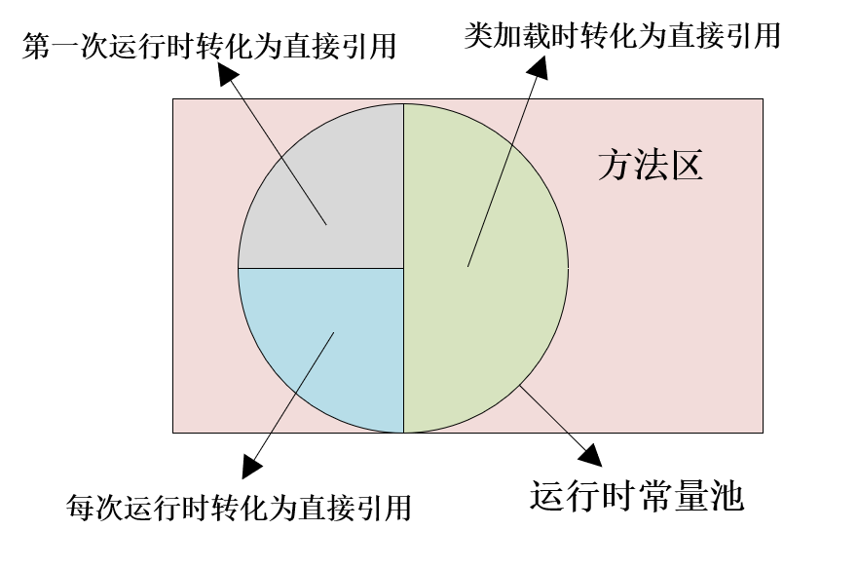

每一个栈帧在使用时，都会持有一个指向运行时常量池中，该栈帧所对应的方法涉及的所有符号引用，以支持程序运行过程中动态链接的使用

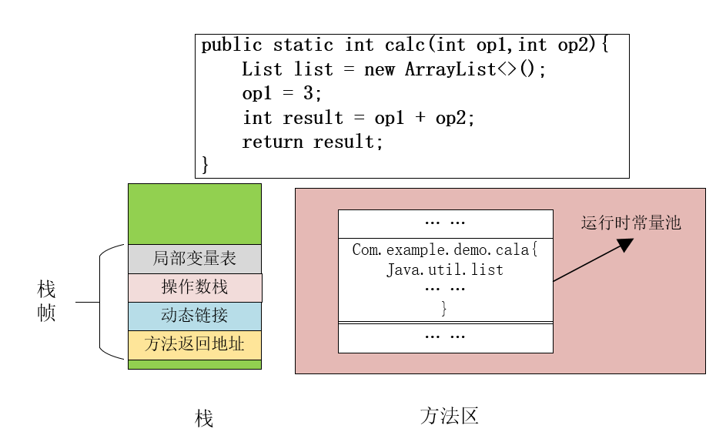

1. 方法返回地址

* 方法的退出方式有两种，正常的方法执行完退出和抛异常退出；
* 无论那种退出方式，在方法退出之后，都必须返回到最初方法被调用的位置，程序才能继续执行，所以需要在栈帧中保存一些信息，记录上层方法的执行位置，即方法返回地址

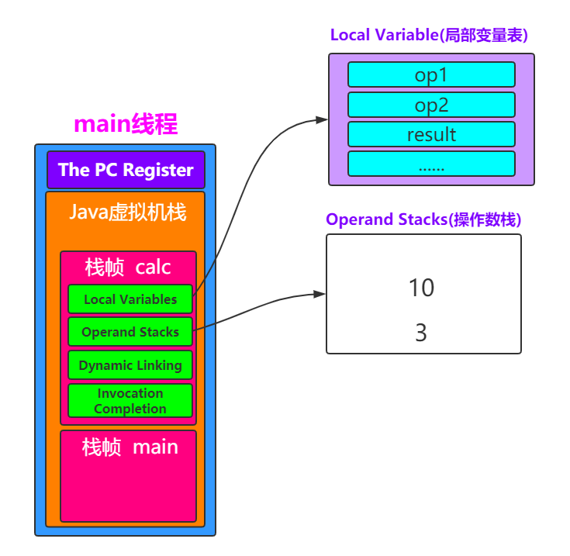

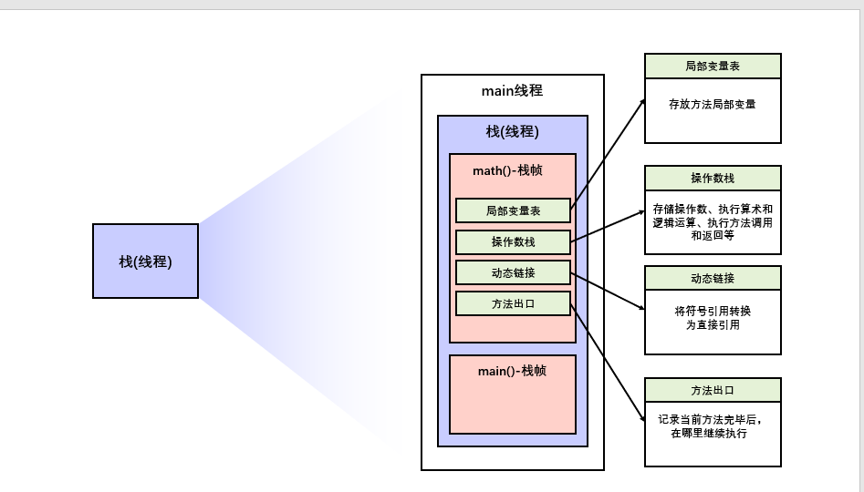

1. 方法区指向堆

* 由前文可知，在类加载阶段，会运行静态块并且为静态变量赋值，存入方法区
* 当静态变量为引用类型时，方法区中的静态变量名就会指向堆中的静态变量对象

如：

public class Test_01 {

private static Object obj=new Object();

}

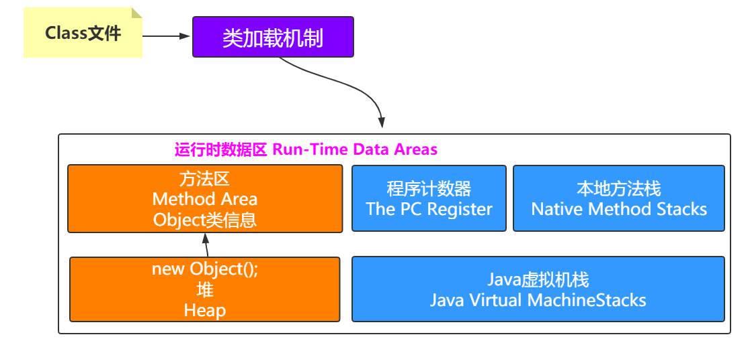

1. 堆指向方法区
2. 通过new创建对象的过程

* 首先会检查该类是否已经被加载过，如果没有，则执行该类的类加载过程;
* 在类的加载过程中，会计算出该类所需的空间大小，然后在堆上进行分配内存；
* 分配完内存后，初始化零值，然后对对象进行设置，生成对象头；这样一个对象就生成了；
* New指令之后，就会执行构造函数，来按照用户意愿对对象进行初始化；

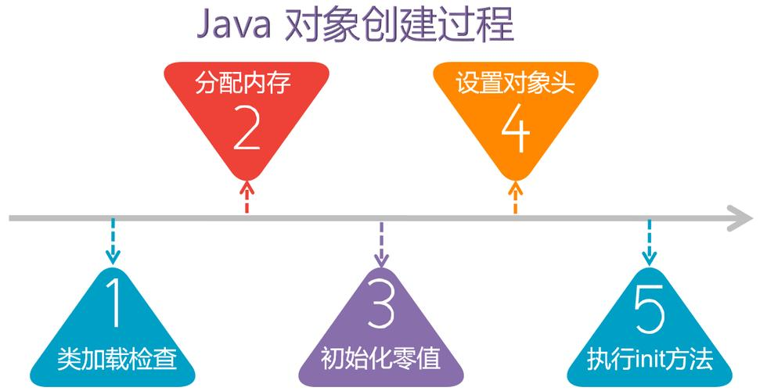

1. 堆中的对象的内存分布

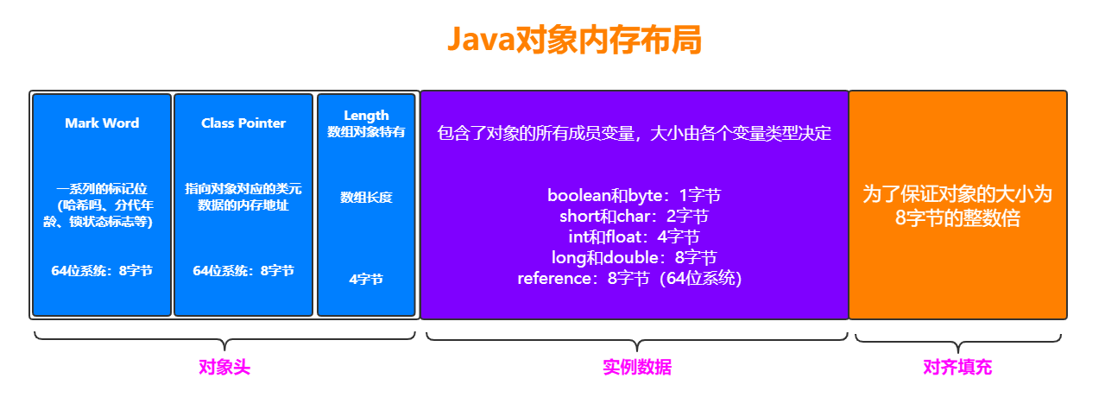

* Java堆中的对象通常分为3部分：对象头、实例数据和对齐填充
* 其中对象头由分为3部分：(1) Mark Word:用于存储对象的标志位：GC分代年龄、锁状态等；(2) 类型指针: 指向该对象所属类的元信息，位于方法区中；(3)数组长度:当该对象为数组时，对象头必须有一块记录数组长度的数据；
* 实例数据：真正的有效数据，程序代码里定义的内容；
* 对齐填充：没有特别的含义，仅仅起着占位符的作用，虚拟机要求任何对象都必须是8的整数倍；

1. 所以堆中的对象的对象头的类型指针，会指向方法区中该对象所属类的元信息

* 如 堆中的new Object()对象



##### 堆

1. 堆内存分布

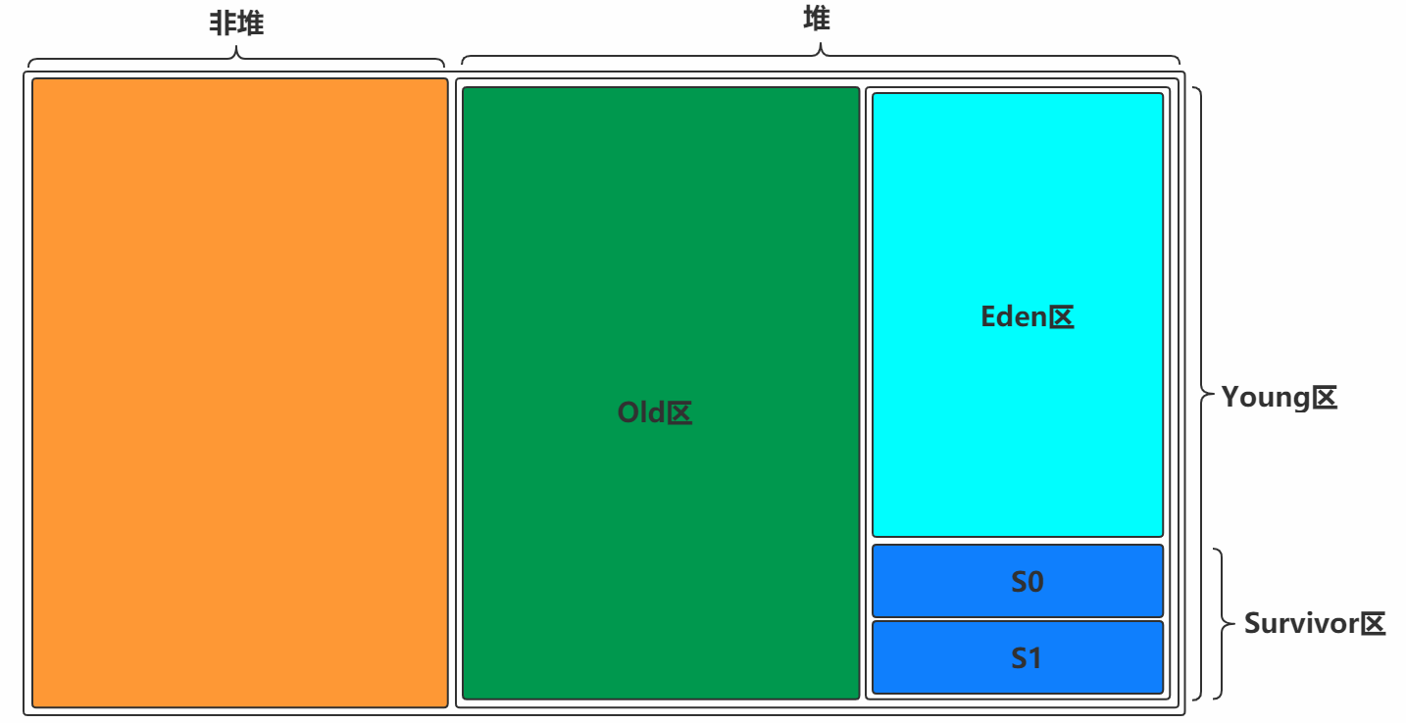

1. JVM分为新生代和老年代，即old区和young区，官方建议它们的比例为：3:5，年轻代占3/8
2. 其中新生代又分为：Eden区和Survivor区，Survivor区又分为From Survivor区和 To Survivor区，Eden区，From Survivor区，To Survivor区比例为：8:1:1
3. Java对象默认初始年龄为1，可以通过参数设置，每经过一次GC，对象年龄+1
4. 整个垃圾回收的流程如下：

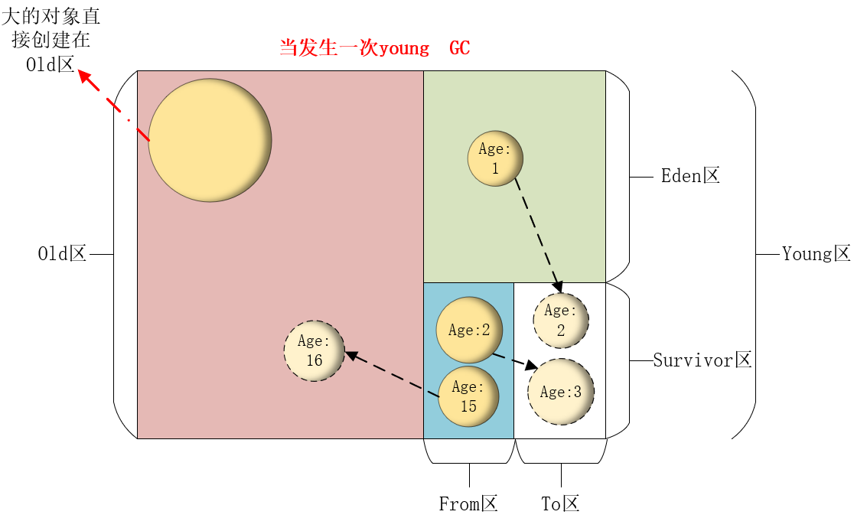

1. 首先，新创建的对象会被分配到Eden区，但是，一些特殊的大的对象会直接分配到Old区。
2. 随着创建的对象越来越多，Eden区被占用的空间会越来越大，当达到一定的阈值时，就会触发新生代(yonug区)的垃圾回收机制（Minor GC）,会删除失去引用的对象，同时将存活的对象复制到Survivor区，然后再清空Eden区中的这些对象。
3. Survivor区是由两个完全大小相同的子区域构成，From区和To区，From区永远有数据，To区永远都是空的；
4. 当Young区发生一次Minor GC（由Eden区使用内存达到阈值触发）,From区原先的数据存活下来的年龄加一（依然有引用）；
5. 然后From区中的数据，超过年龄阈值的（默认15岁），会被移动到old区，然后清除From区中的这些数据；
6. 然后，Eden区存活的数据以及From区剩余的对象会被复制到To 区。此时Eden区和From区已经被清空(被GC的对象肯定没了，没有被GC的对象都有了各自的去处)。
7. 然后From和To 交换角色，之前的From变成了To ，之前的To 变成了From。也就是说无论如何都要保证名为To 的Survivor区域是空的。Minor GC会一直重复这样的过程，直到To 区被填满，然后会将所有对象复制到老年代中。
8. 在老年代中，当占用的内存达到一定阈值时，也会触发垃圾回收机制（Major GC），同样每一次GC，年龄加一
9. 当Old区以及Survivor区的From区都满了，无法对Eden区存活的对象进行转移存储时，就会触发Full GC,来对新生代和老年代进行全盘回收，如果还是不行就会抛出堆内存溢出异常

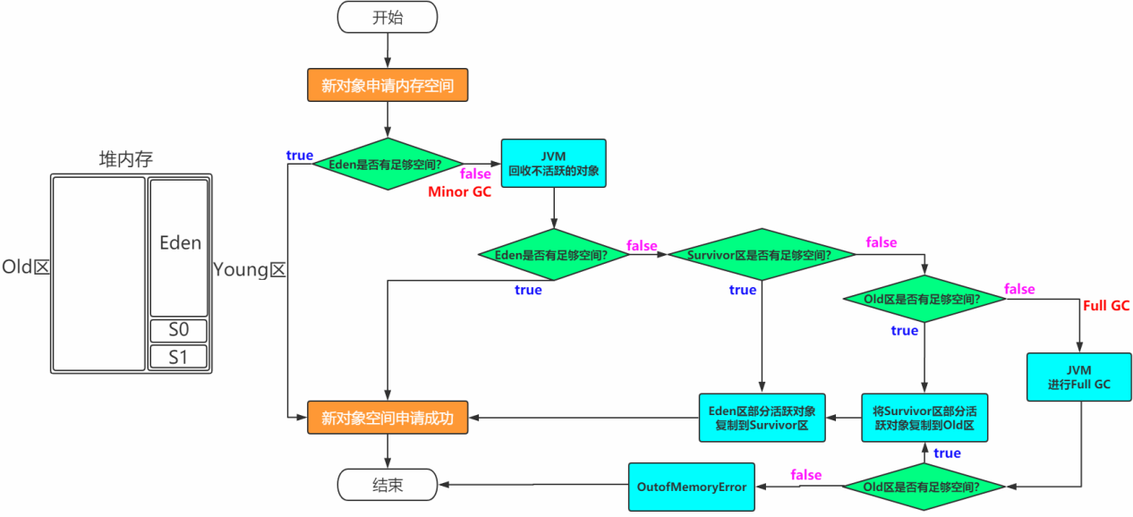

1. 常见问题
2. 为什么需要Survivor区?只有Eden不行吗？

如果没有Survivor,Eden区每进行一次Minor GC,并且没有年龄限制的话，存活的对象就会被送到老年代。这样一来，老年代很快被填满,触发Major GC(因为Major GC一般伴随着Minor GC,也可以看做触发了Full GC)。

老年代的内存空间远大于新生代,进行一次Full GC消耗的时间比Minor GC长得多。

执行时间长有什么坏处?频发的Full GC消耗的时间很长,会影响大型程序的执行和响应速度。

可能你会说，那就对老年代的空间进行增加或者较少咯。

假如增加老年代空间，更多存活对象才能填满老年代。虽然降低Full GC频率，但是随着老年代空间加大,一旦发生Full GC,执行所需要的时间更长。

假如减少老年代空间，虽然Full GC所需时间减少，但是老年代很快被存活对象填满,Full GC频率增加。

所以Survivor的存在意义,就是减少被送到老年代的对象,进而减少Full GC的发生,Survivor的预筛选保证,只有经历16次Minor GC还能在新生代中存活的对象,才会被送到老年代。

1. 为什么需要两个Survivor区？

最大的好处就是解决了碎片化。也就是说为什么一个Survivor区不行?第一部分中,我们知道了必须设置Survivor区。

假设现在只有一个Survivor区,我们来模拟一下流程:

刚刚新建的对象在Eden中,一旦Eden满了,触发一次Minor GC,Eden中的存活对象就会被移动到Survivor区。这样继续循环下去,下一次Eden满了的时候,问题来了,此时进行Minor GC,Eden和Survivor各有一些存活对象,如果此时把Eden区的存活对象硬放到Survivor区,很明显这两部分对象所占有的内存是不连续的,也就导致了内存碎片化。

永远有一个Survivor space是空的,另一个非空的Survivor space无碎片。

1. 观察堆中各区内存的使用情况，以及GC的执行时间，建议使用JDK自带的工具，bin目录下的java VisualJVM工具，结合工具中的Visual GC插件效果更好

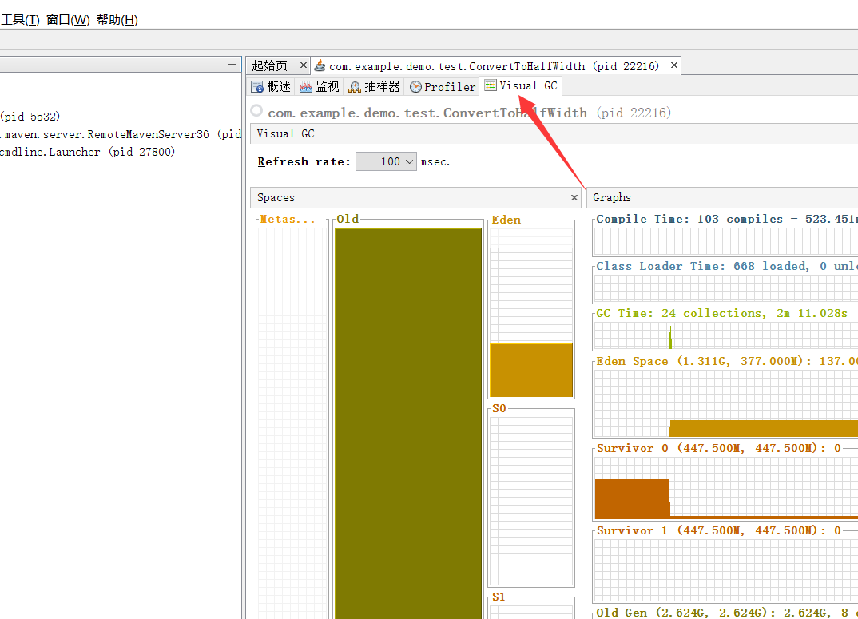

1. 面试的几个点
2. 为什么Eden区 : s0区(又叫From区) ：s1区（又叫To区） = 8:1:1

因为java绝大部分对象存活时间很短，在经过一次垃圾清理后，只有极少部分会存活下来，进入到Surivor区。

所以把绝大部分空间分配给Eden区，除了可以满足垃圾回收需要以外，还有如下好处

* 提高Young区GC的上限，减少Young GC的频率
* 可以使程序尽可能多的创建对象

1. 如何理解Minor/Major/Full GC

* Young GC：又叫Minor GC，执行范围为Young区，即Eden区和Surivor区
* Old GC：又叫Major GC，执行范围为Old区
* Full GC: 执行范围为整个堆，即Young区和Old区

需要注意的是：

* Major GC通常会伴随Minor GC，也就是说会触发Full GC
* Full GC会使整个JVM的程序停下来，等清理完毕后再继续，即STW（Stop The World）,所以要尽量减少Full GC的频率，允许一定范围的Young GC
* 尽量减少GC的频率

##### 垃圾回收

垃圾收集器的官方说明: <https://docs.oracle.com/javase/8/docs/technotes/guides/vm/gctuning/toc.html>

1. 如何确定一个对象是垃圾？
2. 引用计数法

当堆中的对象不被任何一个指针指向的时候，即该对象被引用的个数为0，就认为该对象可以被回收；

弊端：循环引用，即当对象互相持有对方的引用时，这个循环引用组将不会被回收；

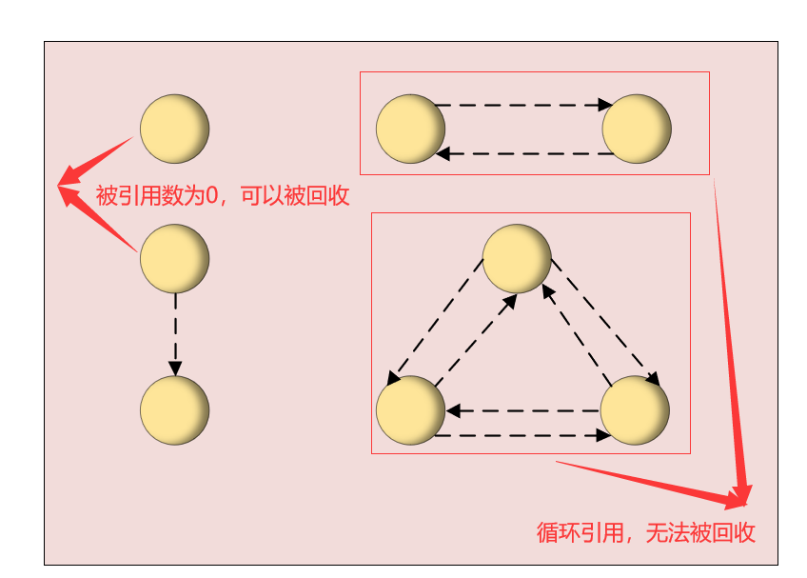

1. 可达性分析

通过一个引用根节点（GC root），按照引用的链路进行寻找，如果能找到该对象，那么就表示该对象不能被回收，反之，如果找不到该对象，那么该对象就需要被回收；

常见的GC Root有：类加载器、Thread、虚拟机栈的局部变量表、static成员、常量引用、本地方法栈的变量等。

1. 虚拟机栈的局部变量表、本地方法栈的变量

由前文知，栈帧的局部变量表存储的是方法传入的参数名（形参）以及方法内部定义的局部变量的变量名，它们都会指向堆中的对象；

所以栈帧的局部变量表，可以作为方法所对应的对象的回收根节点（GC root）

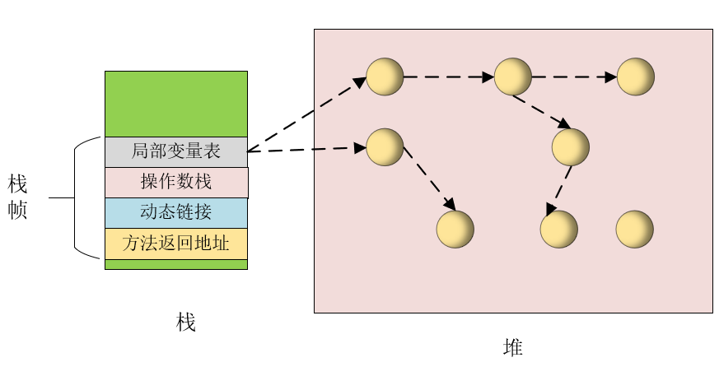

1. 方法区中的static变量的引用，以及运行时常量池中的引用

它们往往是类、类变量的、类对象的相关引用，生命周期往往大于方法相关对象的生命周期，所以也可以作为类相关对象的回收根节点（GC Root）

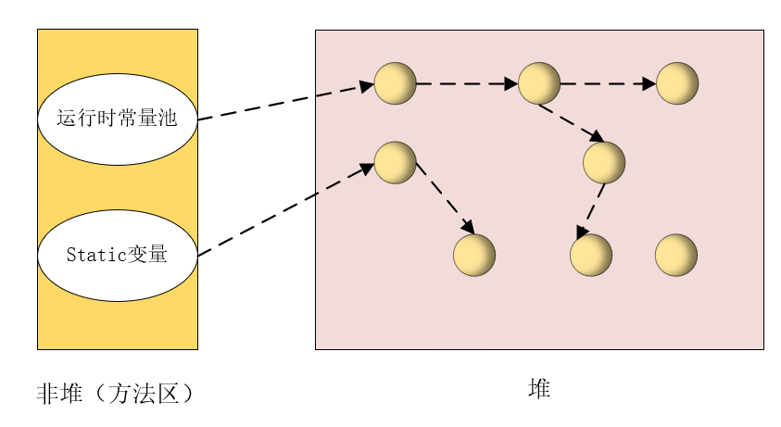

1. 类加载器、每个线程的Thread类

* 类加载器：只要JVM还在运行，类加载器就一定存在，类加载器也会跟踪到相关对象
* 每个线程的Thread类：原理近似于虚拟机栈的常量表

1. 查看每个对象的GC root工具

可以将当前堆内容进行导出，用MAT等工具进行查看

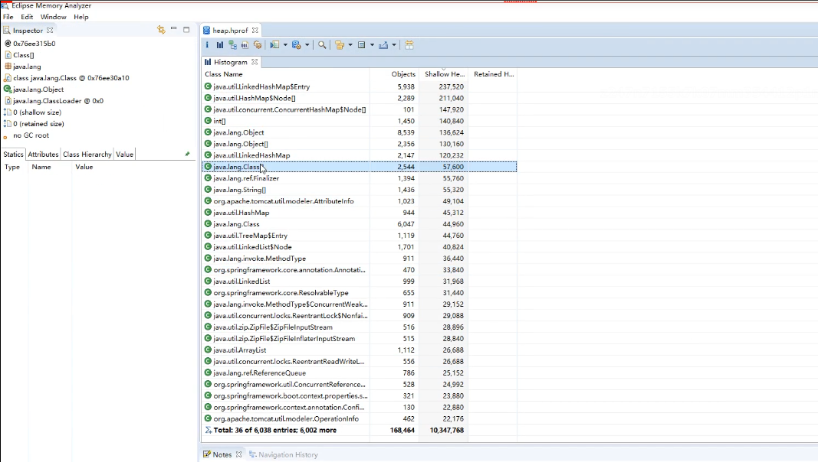

1. STW

STW即(Stop The World)，指的是一些垃圾收集器在进行JVM垃圾回收时，需要暂停所有线程，再进行垃圾回收，所有的用户业务都被停止了，即Stop The World（STW）

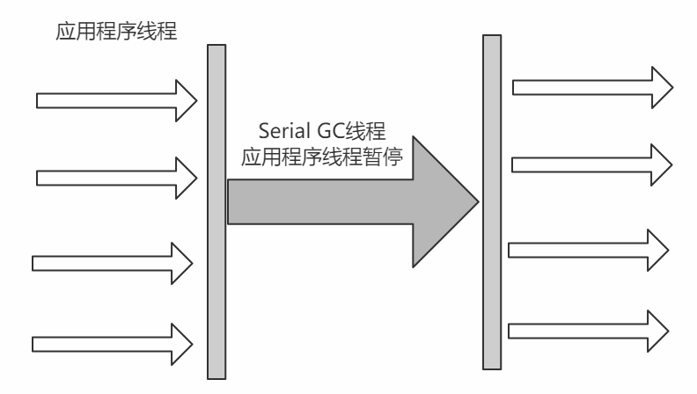

1. 安全点、安全区域
2. OopMap

迄今为止，所有的垃圾收集器在统计GC root时，都必须暂停所有的用户线程，面临”Stop The World”的困扰，但是查找引用链的过程已经做到可以和用户线程一起并发执行,所以减少STW时间尤为重要。

由上可知，GC root的几种类型已经目标明确，但是随着java应用越做越大，JVM中的对象数量更是无法估量，要逐个检查并找到GC root，会导致STW时间难以接受。

OopMap是一种记录引用在JVM中位置的数据结构，JVM会在特定的指令位置使用OopMap记录相应引用的信息

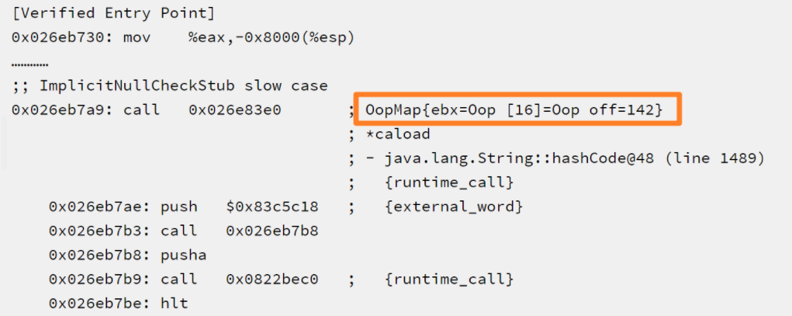

上图是 HotSpot 虚拟机客户端模式下生成的一段 String::hashCode() 方法的本地代码，可以看到在 0x026eb7a9 处的 call 指令有 OopMap 记录，它指明了 EBX 寄存器和栈中偏移量为 16 的内存区域中各有一个 OopMap 的引用，有效范围为从 call 指令开始直到0x026eb730（指令流的起始位置）+ 142（OopMap 记录的偏移量）= 0x026eb7be，即 hlt 指令为止

1. 安全点

如果每条指令都生成对应的OopMap,就需要大量的额外存储空间，这是JVM所不能接收的。

所以只是在”特定的位置”记录了这些引用信息，这些信息被称为安全点；

安全点的选择原则是：是否可以让程序长时间继续运行下去的点，所以安全点通常为：方法调用、循环跳转、异常跳转等指令处；

主动式中断：当垃圾收集器要中断所有线程，进行GC root统计时，会在安全点处设置一个标志位，用户线程在到达安全点后，会查询该标志位，如果标志位为true，用户线程就会中断，并且把引用信息反馈给垃圾收集器。

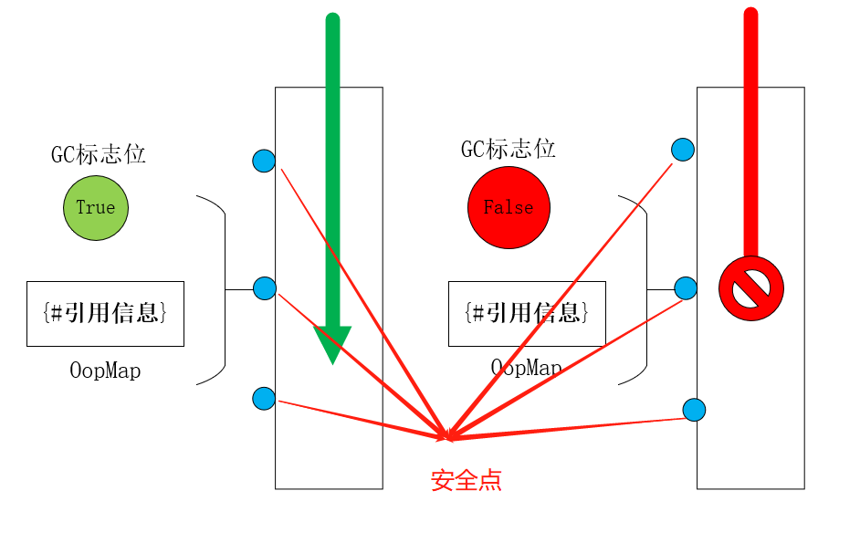

1. 安全区

当用户线程处于sleep或者blocked状态时，即使收集器在安全点标志了用户线程暂停的标志位，用户线程也会因为处于sleep状态或者blocked状态而无法到达安全点，进而导致线程无法挂起，也无法在线程重新激活后重新分配处理器时间，导致异常。

所以就引入了安全区的概念，安全区内的代码是不会引起引用关系的变化。

当线程执行到安全区域相关的代码时，线程就会标记自己进入到了安全区域，然后垃圾收集进行GC root寻找时，将会变得和该线程无关，同样也不会收集该线程相关的GC root；当线程要出安全区域时，会先检测GC root寻找是否已经进行完毕，如果没有进行完毕，就会等待GC root寻找进行完毕后，再运行出安全区域，同时重置安全区域标志位；否则直接运行出安全区域并重置安全区域标志位；

这样即使该线程相关的垃圾没有被收集，但是整个程序的线程和处理器得到了正确的分配；

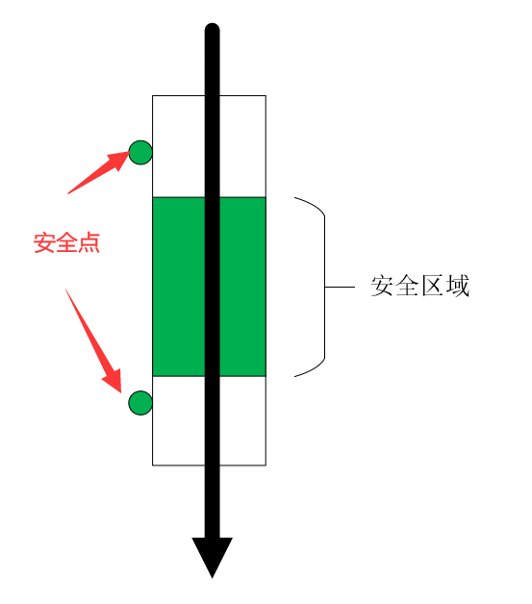

1. 记忆集（Remember Set & RSet）和卡表(Card Table)、卡页（Card Page）

在垃圾收集中，还存在一种现象，即不同的收集区域，共用一个GC root的情况，如新生代和老年代共用一个GC root，即跨代引用

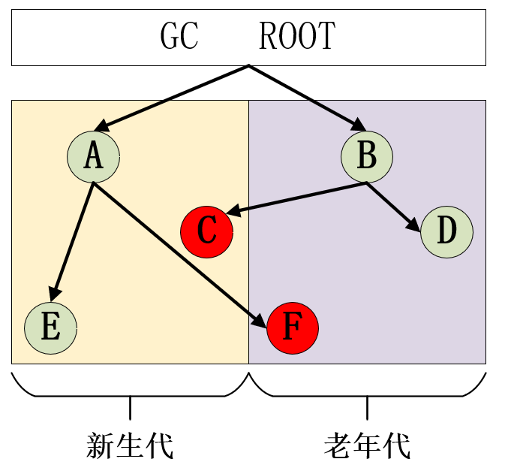

* 当进行新生代的垃圾回收时，如果仅仅扫描新生代中的对象是否时GC root的子节点，那么就会出现误删对象的情况；如果每一个GC ROOT都对整个堆对象进行扫描，浪费的性能将无法估量；老年代回收亦是如此；
* 所以就提出了记忆集的概念，用于记录从非收集区域指向收集区指针的集合；
* 记忆集（RSet）实现方式之一就是卡表和卡页
* JVM会将对应的内存区域分割成大小相同且连续的小块，每一个小块称之为卡页。
* 卡表相当于一个BitMap字节数组，即每个元素大小为1字节，每一个卡页都对应着卡表中的一个数组元素。

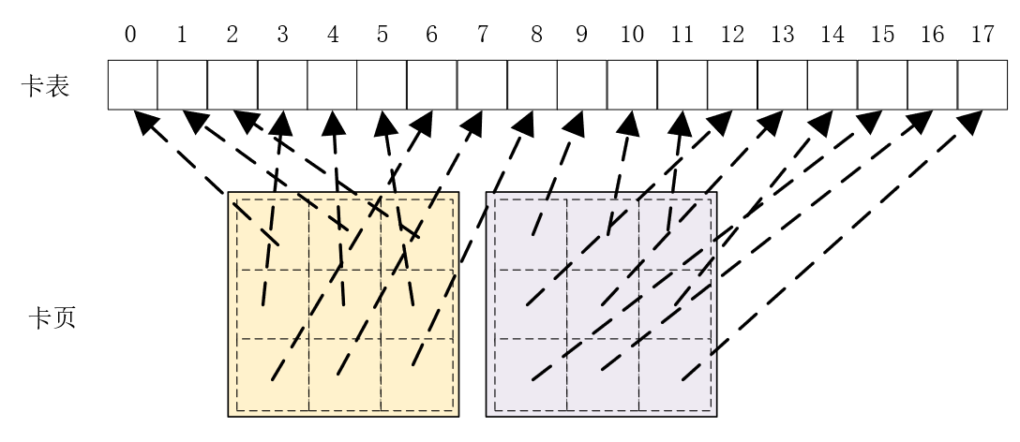

* 当卡页中存在跨代引用，我们称之为脏页（Dirty Card），那就将对应卡表的数组元素的值标志为1，没有则标记为0；

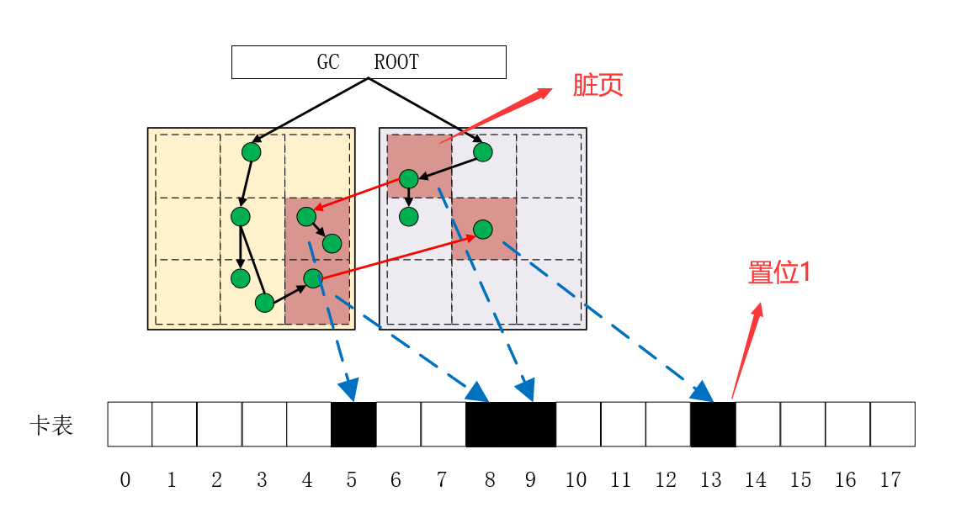

* 在进行垃圾收集时，只需要关注本区域中的对象以及脏页中的指针对象即可

1. 写屏障

上述讲了卡表、卡页以及脏页、非脏页的问题，在JVM中，通过写屏障让卡页变脏，以及对脏页、非脏页的维护；

// 写后屏障更新卡表

void oop_field_store(oop* field, oop new_value) {

// 引用字段赋值

*field = new_value;

// 写后屏障，在这里完成卡表状态更新

post_write_barrier(field, new_value);

}

写屏障是对引用类型变量类型赋值操作进行一个AOP切面通知，不论是否改变跨区域引用，都会做一个AOP切面来进行卡页的管理；

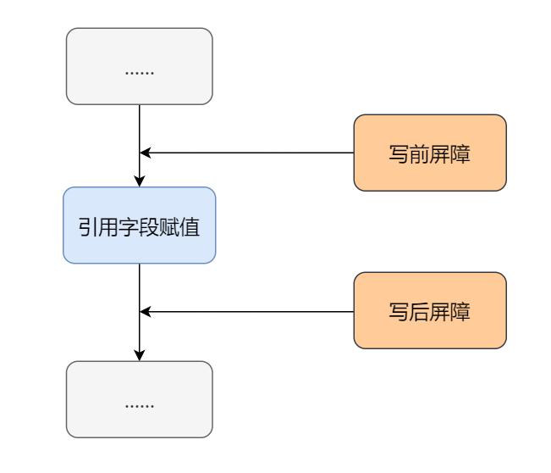

1. 三色标记法

为了表示GC ROOT以及子节点的遍历情况，我们引入了三色标记法：

* 白色：表示对象尚未被垃圾收集器访问过；
* 黑色：表示对象已经被收集器访问过，且直接引用该对象的所有对象都已经被垃圾收集器访问过；
* 灰色：表示对象已经被垃圾收集器访问过，但是所有直接引用该对象的所有对象还至少存在一个没有被扫描过；

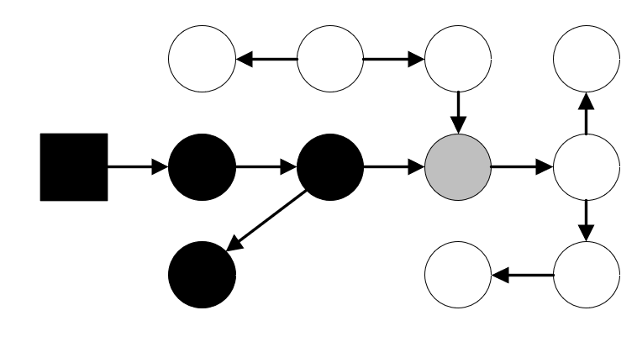

但是很多垃圾收集器，在进行GC root 扫描标记时，和用户线程是并行的；这就导致当用户线程改变GC root中的引用关系时，会出现对象漏标记，进而导致误删的情况。

计算机学家对误删的情况进行了总结，当且仅当以下两个条件同时满足时：

1. 插入了一条或者多条从黑色对象到白色对象A的引用
2. 删除了灰色对象到白色对象A的全部引用

如下：

正常的扫描完成是：

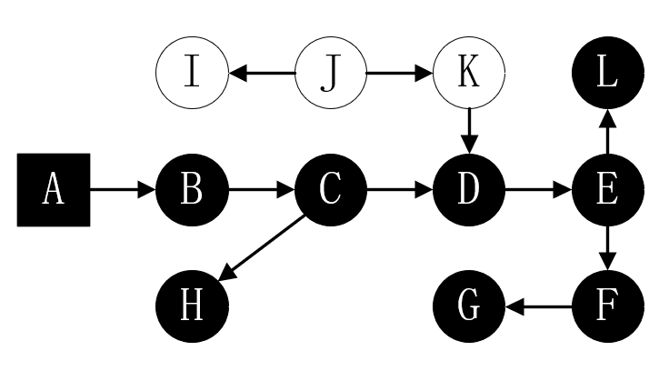

但是当扫描过程中，进行到C节点时，用户增加了B到H的引用，同时删除了C到H的引用

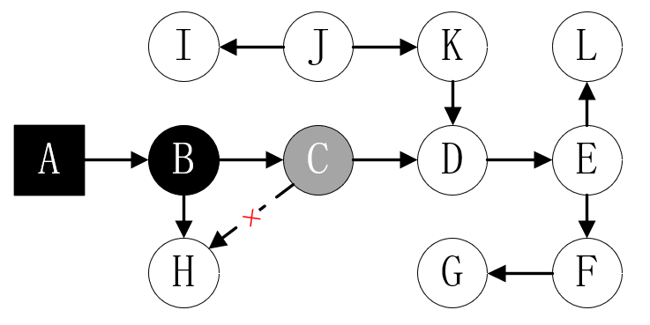

由于B对象是黑的，所以系统将不会扫面它的子引用，所以H对象永远都是白色的，JVM会将它清除，即误删

以上问题有两种解决方案：增量更新和原始快照

增量更新：当黑色对象插入新的指向白色对象的引用关系时，会将新插入的引用关系记录下来，等扫描结束后，会重新扫描这些被记录的引用关系

增量更新对黑色对象的引用变动敏感，但是对灰色对象引用的变动不敏感

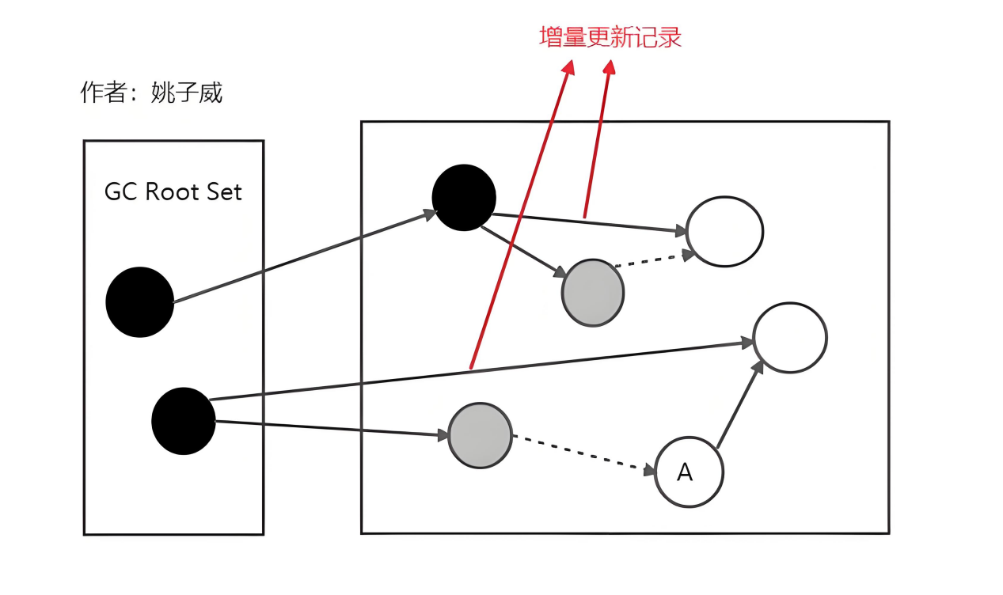

原始快照：原始快照方式相对来说粒度比较粗，采用的是宁愿不删，也不要错删的方式；

当灰色对象要删除指向白色对象的引用关系时，就会将这个要删除的引用记录下来，等扫描结束后，不管这个指向白色对象的引用是否被删除，统统按照这个引用依然存在，以灰色对象为根，将白色对象标记为存活（变为黑色），即灰色对象指向的白色对象不管删没删，统统按照没删处理；对于黑色对象插入的引用，一律按照存活对象计算。

可以简单的理解为，不管删没删，统统按照刚开始扫描的那一刻的对象图来处理。

第一次扫描时删除灰色指向白色的引用

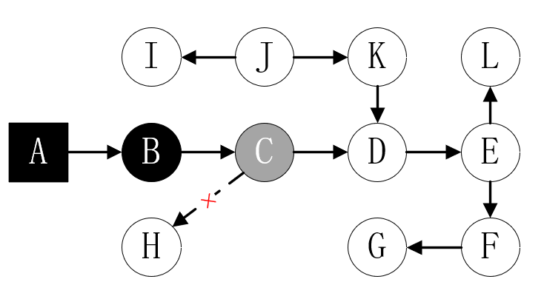

第二次扫描依然要将H 对象标记为存活

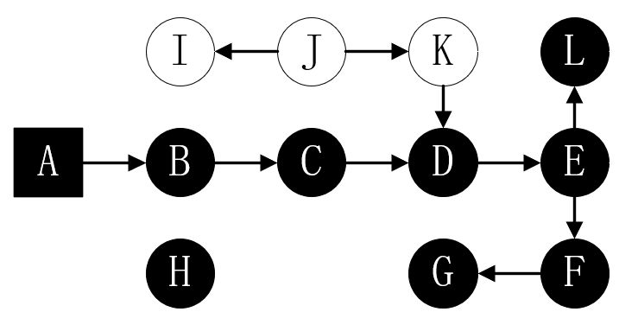

以上不管是增量更新还是原始快照，对于引用关系的记录，都是用写屏障实现的

CMS垃圾收集器使用的是增量更新做的并发标记

G1 垃圾收集器使用的是原始快照做的并发标记

1. 回收算法
2. 标记-清除算法

* 遍历堆中的所有对象，并且将需要清除的对象标记出来
* 然后再遍历一遍堆中的所有对象，将需要清除的对象清除掉

标记

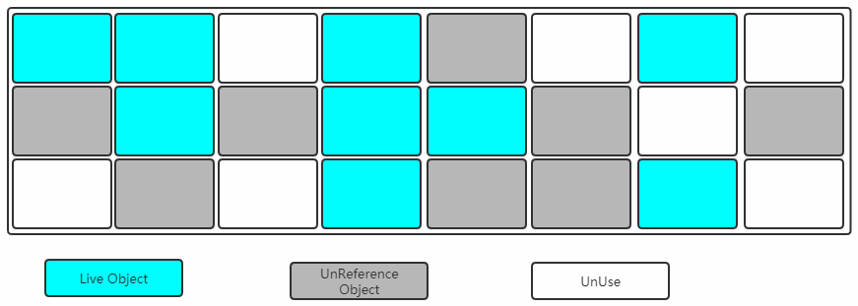

清除

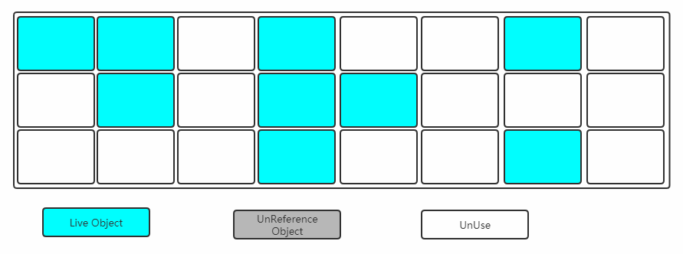

缺点：

* 标记和清除两个过程都比较耗时，效率不高
* 会产生大量不连续的内存碎片，空间碎片太多可能会导致以后在程序运行过程中需要分配较大对象时，无法找到足够的连续内存而不得不提前触发另一次垃圾收集动作。

1. 复制算法

* 将内存空间分为两块大小相等的区域，每次只使用一块，另一块保证为空
* 扫描有数据的一块，并且把不需要清理的对象复制到另一块中，保证另一块使用内存的连续性
* 复制完后，清除原先遍历区域的所有数据

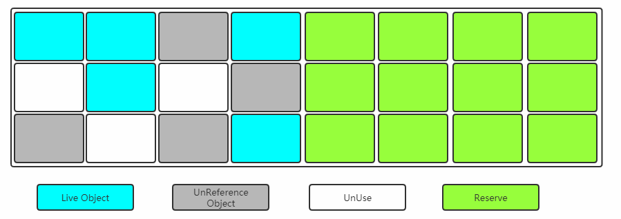

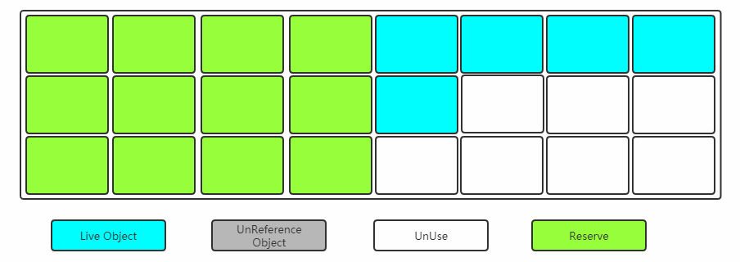

缺点：

空间利用率低

优点：

空间连续，无碎片

1. 标记-整理算法

* 遍历堆中的所有对象，并且将存活的对象标记出来
* 再次遍历堆中的所有对象，并且将存活的对象向一端移动，然后直接清理掉端边界以外的内存。

标记



移动并清理

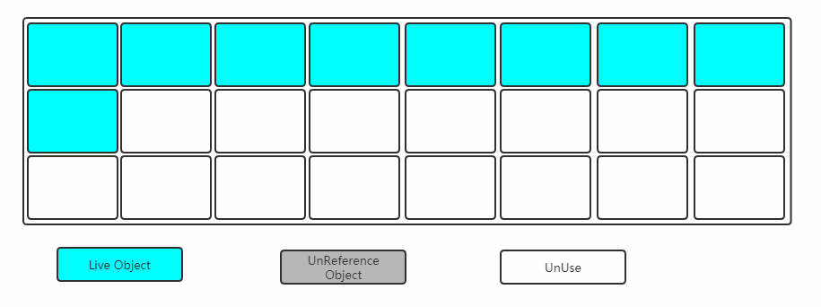

1. 分代收集算法

堆中不同的区域使用的是不同的垃圾收集算法

* Young区：复制算法(对象在被分配之后，可能生命周期比较短，存活的对象比较少，即需要复制的对象比较少，Young区复制效率比较高)
* Old区：标记清除或标记整理(Old区对象存活时间比较长，清除的数据比较少，如果使用复制算法，需要复制的对象比较多，复制效率太低，不如做个标记再清理)

1. 垃圾收集器

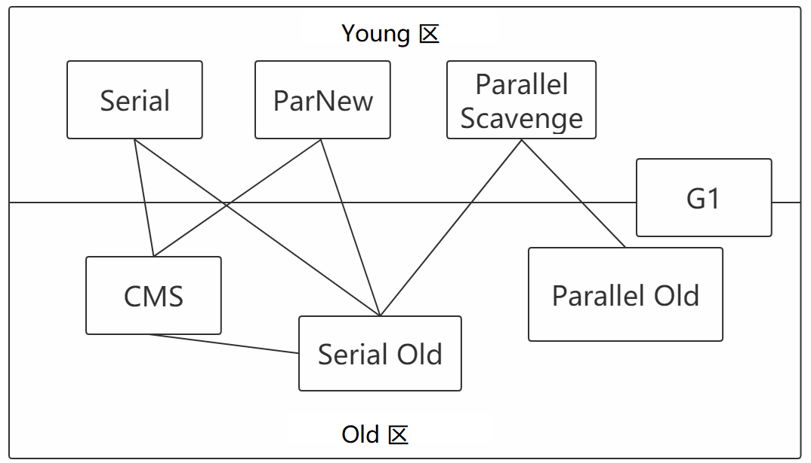

1. 由上图结合上文可知：

* 适合Young区的垃圾收集器：Serial[ˈsɪriəl]收集器、ParNew收集器、Parallel Scavenge收集器，且他们都使用的是复制算法；
* 适合Old区的垃圾收集器：CMS收集器、Serial Old收集器、Parallel Old收集器，且他们都使用的是标记-清除/整理算法；

1. Serial收集器

Serial收集器是最基本、发展历史最悠久的收集器，它是一种单线程收集器，不仅仅意味着它只会使用一个CPU或者一条收集线程去完成垃圾收集工作，更重要的是其在进行垃圾收集的时候需要暂停其他线程。



优点：简单高效，拥有很高的单线程收集效率

缺点：收集过程需要暂停所有线程

算法：复制算法

适用范围：新生代

应用：Client模式下的默认新生代收集器

1. ParNew收集器

可以把这个收集器理解为Serial收集器的多线程版本。在多个CPU时，可以开启多个线程同时进行收集。

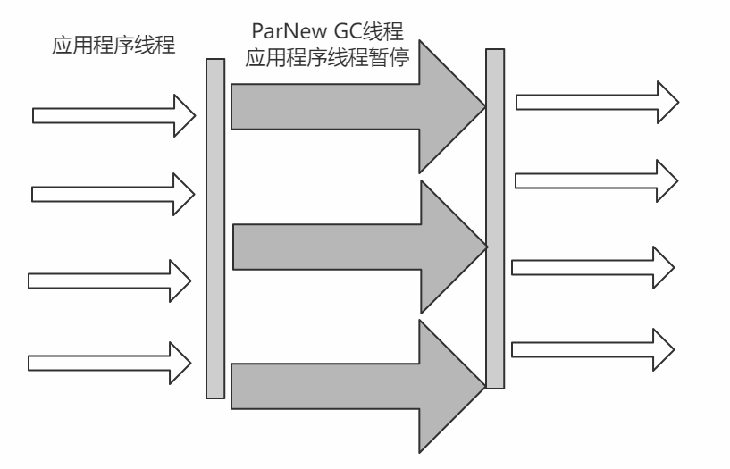

优点：在多CPU时，比Serial效率高。

缺点：收集过程暂停所有应用程序线程，单CPU时比Serial效率差。

算法：复制算法

适用范围：新生代

应用：运行在Server模式下的虚拟机中首选的新生代收集器

1. Parallel Scavenge收集器

Parallel Scavenge收集器是一个新生代收集器，它也是使用复制算法的收集器，又是并行的多线程收集器，看上去和ParNew一样，但是Parallel Scanvenge更关注系统的吞吐量。

吞吐量表示的垃圾回收时间占用程序运行时间的比例，吞吐量很大表示在整个程序运行过程中很少进行垃圾回收

吞吐量的计算公式为：

吞吐量=运行用户代码的时间/(运行用户代码的时间+垃圾收集时间)

比如虚拟机总共运行了100分钟，垃圾收集时间用了1分钟，吞吐量=(100-1)/100=99%

若吞吐量越大，意味着垃圾收集的时间越短，则用户代码可以充分利用CPU资源，尽快完成程序的运算任务。

1. Serial Old收集器

Serial Old收集器是Serial收集器的老年代版本，也是一个单线程收集器，不同的是采用"标记-整理算法"，运行过程以及优缺点和Serial收集器一样。

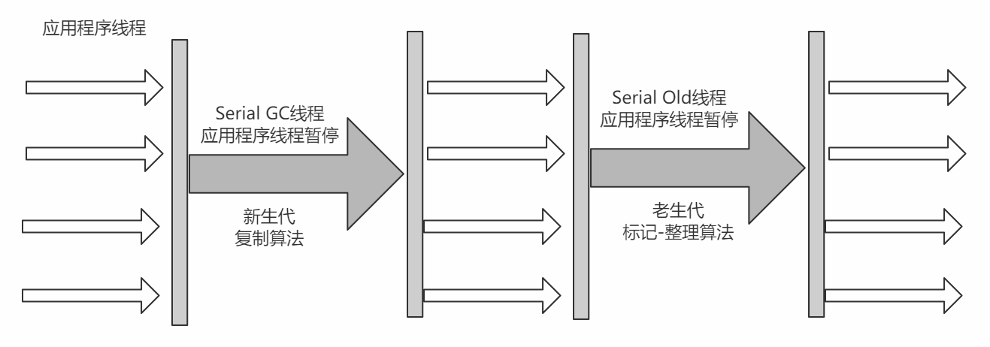

如上:

* 所有应用程序线程停止，Serial GC进行young区的垃圾回收，回收完后，线程继续；
* 所有应用程序线程停止，Serial Old GC进行old区的垃圾回收，回收完后，线程继续;

1. Parallel Old收集器

Parallel Old收集器是Parallel Scavenge收集器的老年代版本，除算法使用的是"标记-整理算法"进行垃圾回收外，其他的基本同Parallel Scavenge一致,同样是多线程，吞吐量优先等；

1. CMS 收集器

CMS（Concurrent Mark Sweep），并发类的垃圾收集器，即CMS可以和用户线程同时进行。

CMS垃圾收集器对于垃圾的清除使用的是标记-清除算法，对于并发标记使用的是增量更新，是仅适用于老年代的垃圾收集器；

评价一个垃圾收集器，其实更多关注的就是停顿时间和吞吐量，对于垃圾收集器的优化也着重优化的是这两点；

CMS的垃圾收集流程大致为：

1. 初始标记；②、并发标记；③、重新标记；④、并发清理

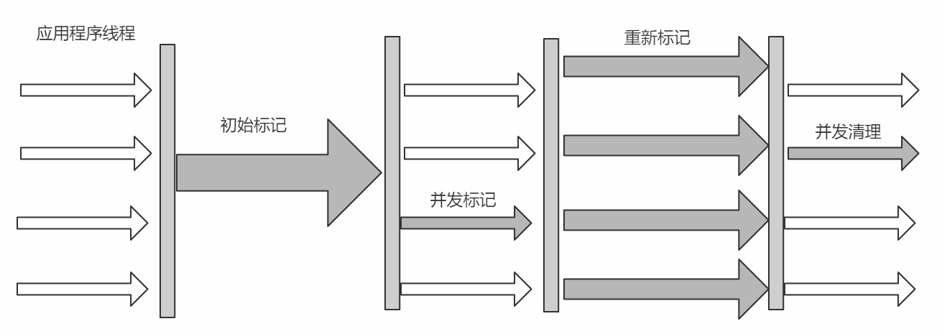

1. 初始标记

初始标记阶段会发生Stop The World，即停止所有用户线程

在初始标记阶段，会将老年代中，年轻代指向老年代的对象，以及GC ROOT指向老年代的对象标记为灰色；

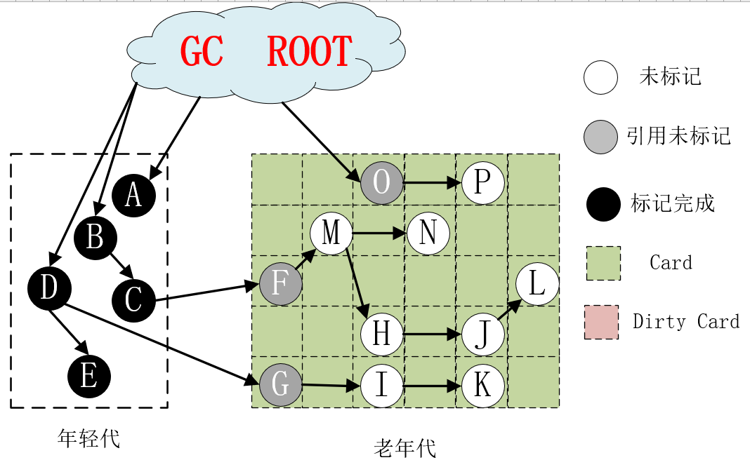

1. 并发标记

虽然这个过程耗时比较长，但是并发标记过程是可以和用户线程同时执行的；

由于并发标记过程是和用户线程并发执行的，所以并清理的老年区中的引用很有可能因为用户线程的执行而发生改变。如：年轻代中的对象转移到了老年代，老年代中创建了新对象，或者老年代中的引用被删除等；

对于并发标记过程中，老年代中发生的引用变动，会通过写屏障来将相应的卡页置位dirty Card；

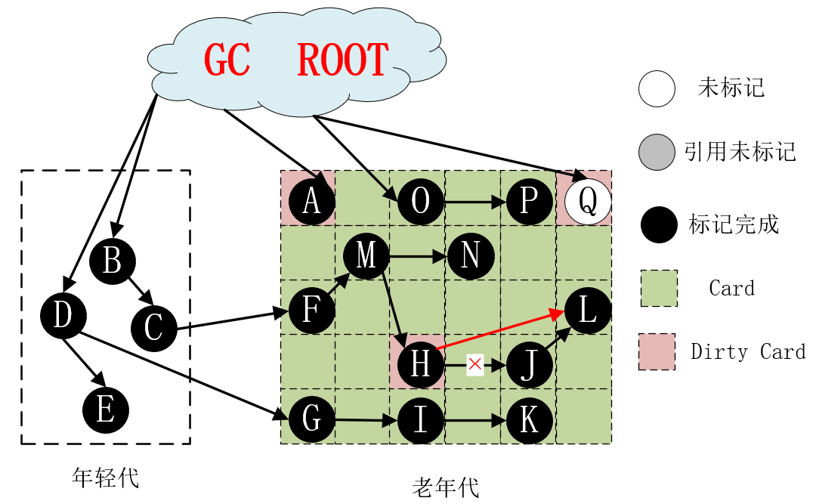

1. 重新标记

重新标记过程同样会发生Stop The World，它是对并发标记过程产生的脏页（Dirty Crad），进行重新扫描标记；

扫描标记完后，就会清除卡页的Dirty Card标志；

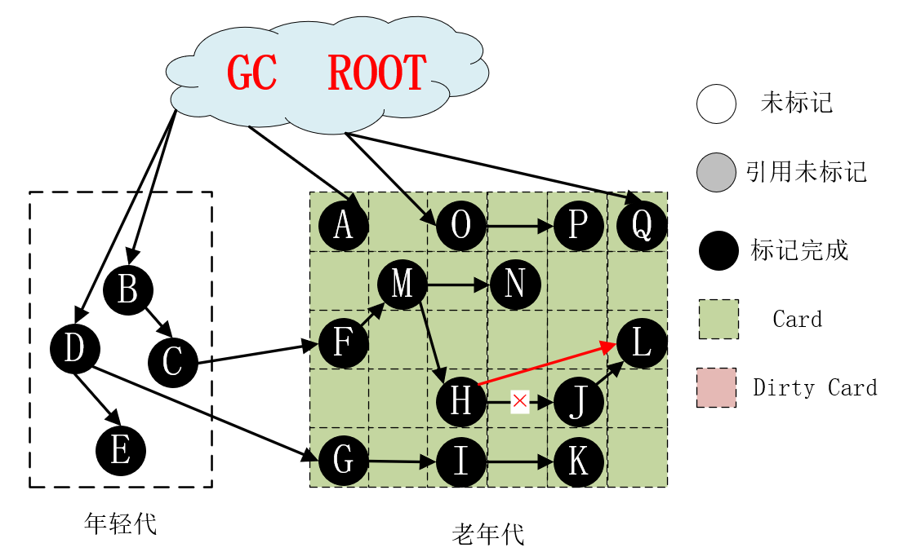

1. 并发清理

并发清理过程是可以和用户线程同时进行的，会将老年代中未被标记的对象，即没有引用的对象进行清除，然后将三色标记法标记的状态值清除，回到垃圾清除的初始状态，为下一次垃圾回收做准备。

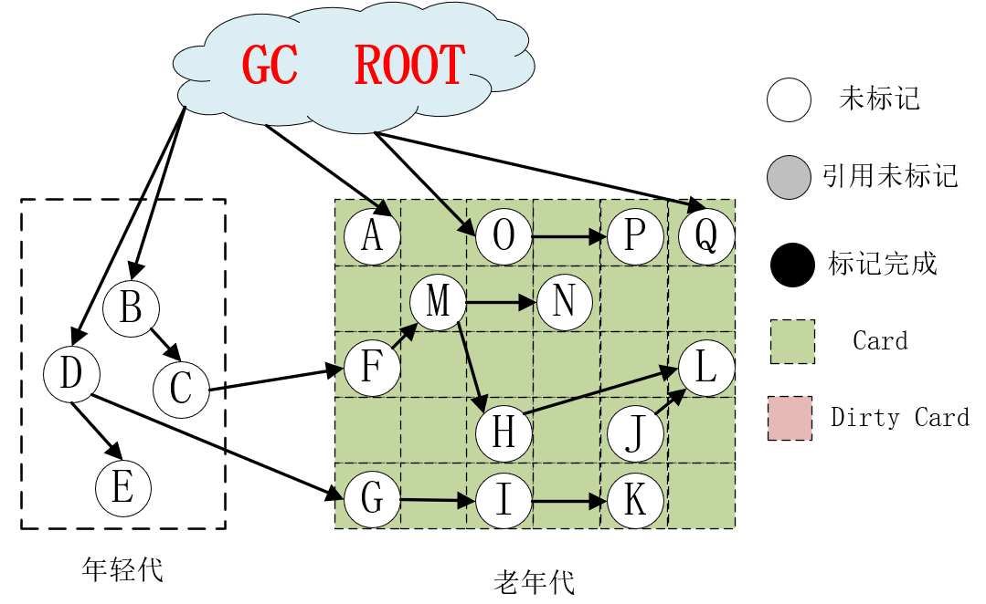

CMS垃圾回收器的缺点：

* **内存碎片问题**： 由于CMS使用的是标记-清除算法，这种算法的弊端就是会产生内存碎片，导致大对象无法分配，就会触发Full GC。
* **占用CPU资源与CPU核数挂钩：** CMS默认启动的回收线程是：（CPU核心数 +3）/4，当CPU核数越多，垃圾回收线程占用的资源就越少，反正CPU核数越少，占用资源就越多。
* 比较关注停顿时间，但是降低了吞吐量

CMS增量式垃圾收集器：

是CMS垃圾收集器的一个变种，目的是尽量减少CMS独占CPU资源的时间，是在并发标记、清理的时候，让垃圾回收线程和用户线程共用CPU资源，用CPU时间片轮询的方式交替运行，但是通过实践效果很一般，所以后来就被弃用了。

1. G1 垃圾收集器（Garbage First）

G1的官方说明：

<https://docs.oracle.com/javase/8/docs/technotes/guides/vm/gctuning/g1_gc.html#garbage_first_garbage_collection>

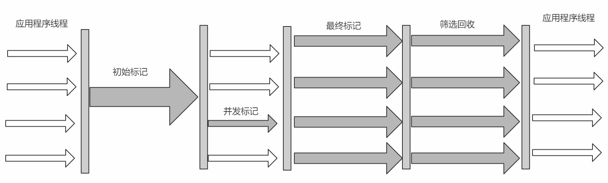

G1是里程碑式的垃圾收集器，突破了以往垃圾收集器的很多概念，且适用于整个堆内存。

了解G1收集器需要了解以下几个概念：

1. 区域（Region）

G1 同样遵守分代收集理论，也保留了Eden区，Survivor区以及老年代的概念，但是不再按照原先堆内存他们的比例进行分割；

而是把java堆划分成多个大小相等且独立的区域（Region），每一个区域（Region）都可以根据需要，临时扮演新生代的Eden区，Surivor区或者老年区。收集器根据扮演角色的不同采用不同的处理策略。

Region还有一类特殊的Humongous区域，专门存储大的对象，大对象的定义默认为Region的一半以上，Humongous区域可以是Region区域的整数倍；

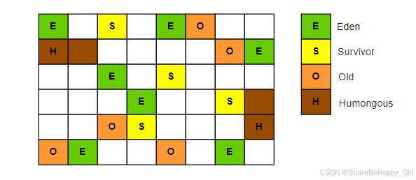

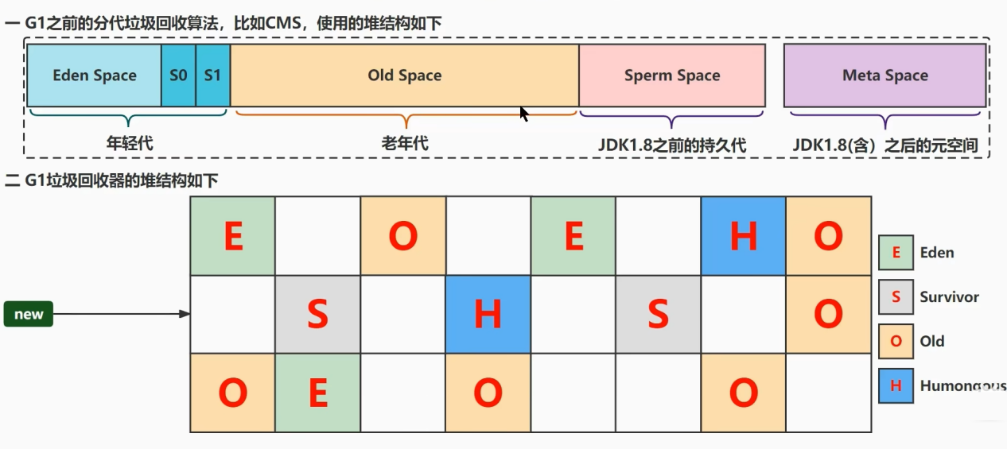

1. G1简述

G1的最大特点就是用户可以根据自身的需求，来设置垃圾回收器的最大停顿时间，默认200ms；

G1垃圾收集器支持两种GC：Minor GC 和Mixed GC，它们拥有着不一样的处理流程；

默认当java堆被使用了45%以上时，会触发Mixed GC;在45%以下时，当Eden区使用率过高时，则会触发Minor GC；

Minor GC面向的是被当作为Eden区和Surivor区的区域；Mixed GC面向的是所有被使用的区域；

G1垃圾收集器并没有专门的老年代GC.

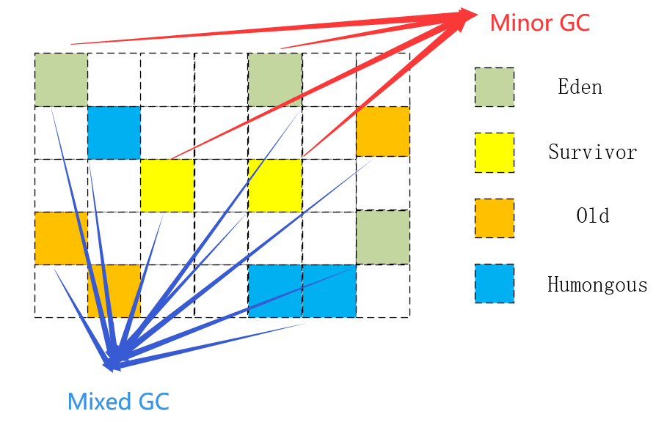

下面将针对两种GC方式分别进行讲解；

1. Minor GC/Young GC

Minor GC/Young GC 整个过程都是（STW）Stop The World,需要暂停所有的用户线程；

G1的Young GC旨在尽可能回收完所有的Eden区域，因为每个Eden区域回收都需要时间；

所以当用户设置的停顿时间比较长时，Eden区域相对来说创建的就比较多，Minor GC发生的频率就比较低；当用户设置的停顿时间比较短时，Eden区域相对来说创建的就比较少，Minor GC 发生的频率就比较高；

但是当用户设置的时间太短时，短到不足以回收一个Eden区域，由于Eden区域无法回收，所以Eden区域就会被无限的创建，直至内存溢出；

当然正常情况下：G1 对Eden区域占整个堆的比例为：5%~60%

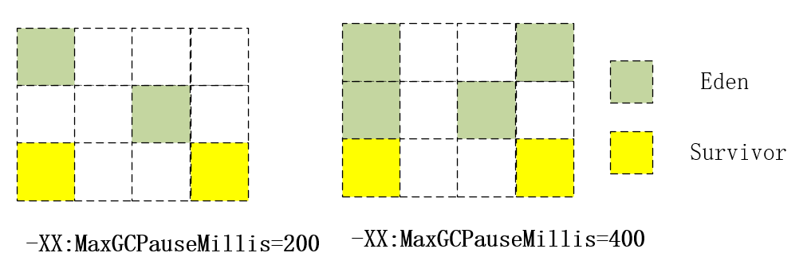

以下是G1的Minor GC的流程，需要注意整个过程都是STW，即Stop The World

1. 堆空间初始为空的，且被分割为多个区域（Region）

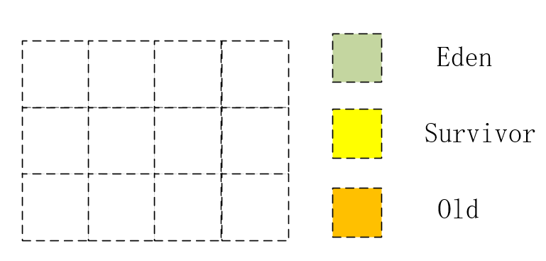

1. 当堆中创建对象的时候，就会将堆中的一块区域变为Eden，并在内部创建对象

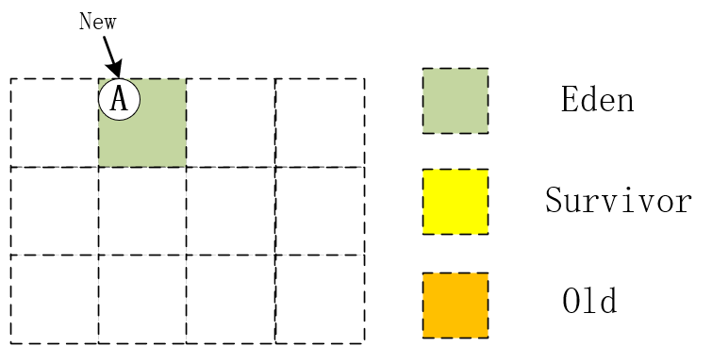

1. 随着创建的对象越来越多，Eden区域也会越来越多，直到达到用户设置的停顿时间阈值，不能再创建Eden区域了，就会触发Minor GC

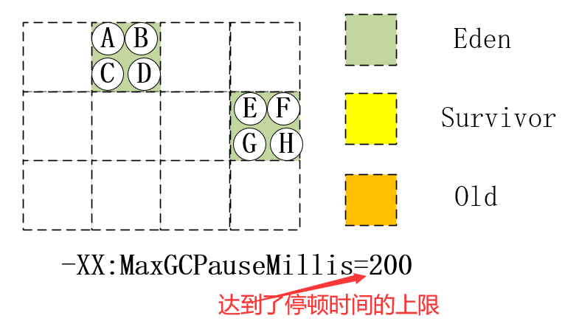

1. 然后就会根据GC ROOT的可达性分析，确定Eden区域中存活的对象，并申请一块区域作为Surivor区域的From区域（当然，如果Eden区域的对象数量足够多的时候，可以直接申请两块甚至更多Region区域作为From区域）

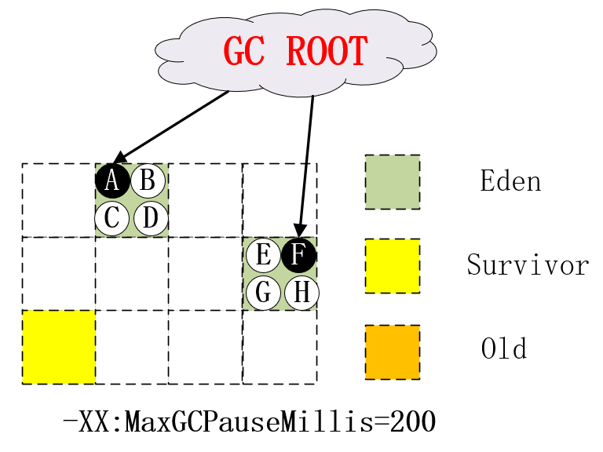

1. 然后使用标记-复制算法将Eden中存活的对象复制到Surivor区的From 区，同时对象年龄+1

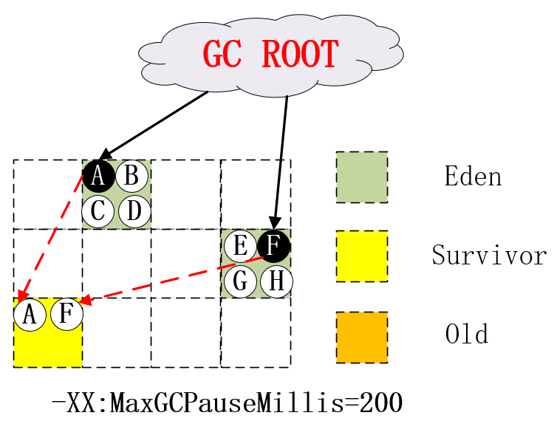

1. 然后清空Eden区中的所有数据

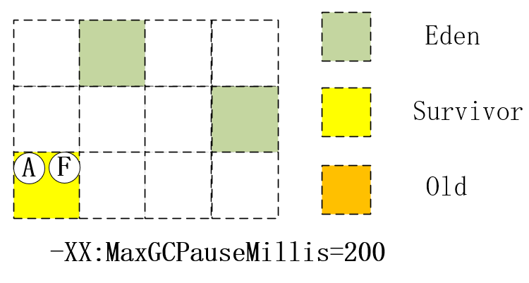

1. 继续创建对象直至发生第二次Minor GC

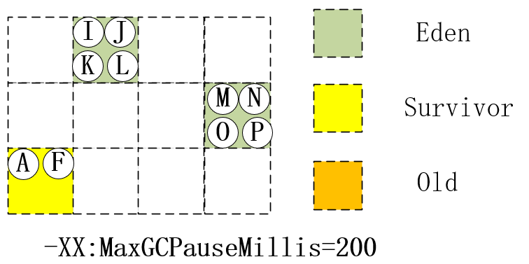

1. 然后就会根据GC ROOT的可达性分析，确定Eden区域,S1区中存活的对象，并申请一块区域作为Surivor区域的To区域（当然，如果存活对象数量足够多的时候，可以直接申请两块甚至更多Region区域作为To区域）

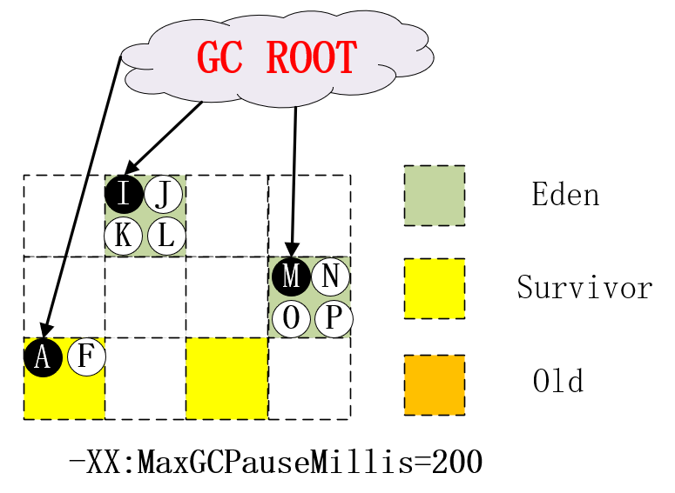

1. 然后使用标记-复制算法将存活的对象复制到Surivor区的To区，同时对象年龄+1

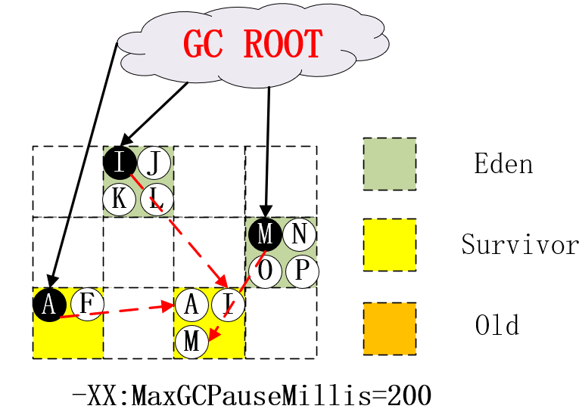

1. 然后清空Eden区、Surivor的From 区中的所有数据，同时From区和To区互换

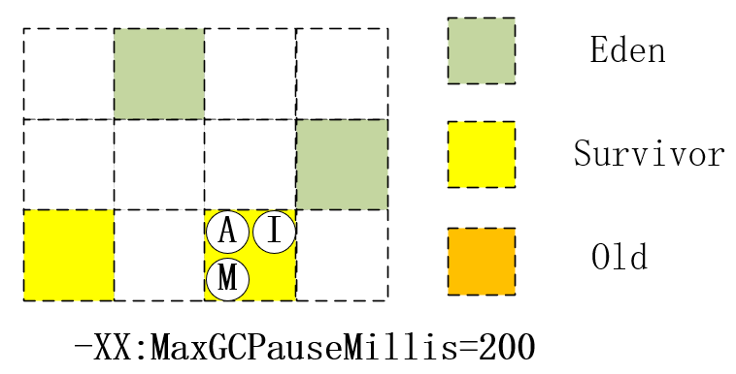

1. 整个过程中，除Eden区的数量被用户设置的停顿时间限制外，Surivor区可根据需求来增加和减少Region的数量。
2. 面试题1：为什么G1的Minor GC 比其他垃圾回收器的Minor GC要快？

因为G1的Minor GC是动态的分配区域，也就是说回收的内存范围是灵活的，而不是向其他垃圾回收器每次都要回收固定的内存范围

1. 面试题2：什么是Collection Set?

每次要回收region区域的集合就叫Collection Set,简称CSet，即回收集；

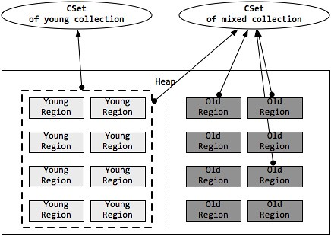

1. G1的Remember Set(Rset)

G1垃圾收集器的记忆集（RSet）,采用了卡表和卡页的概念（见上），并且在此基础上进行了升级；

首先，JVM会将内存区域分割成大小相同的很多个卡页，每个卡页都对应着共用的卡表中的一个元素（上面讲过）；

然后每个Region大小相同，并且占有整数倍的卡页大小的内存区域；

并且每个Region都维护着自己的记忆集，用于记录其他region对本region中的对象的引用的卡页的集合；

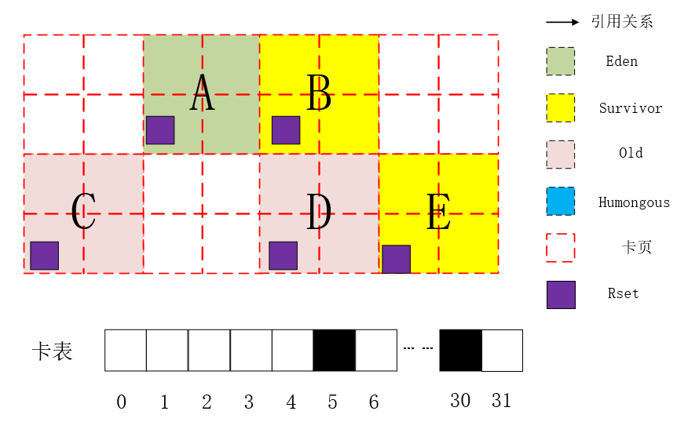

记忆集的结构类似于HashMap,其中Key值为其他Region的地址，value为key值对应的Region中的卡页的卡表索引的集合；所表示的卡页为和本region中的对象发生跨Region引用；

简言之就是为了表示其他Region中的卡页中的对象对本Region中的对象引用的集合；这无疑时一种粗粒度的记录，因为每一个卡表中肯定不止一个对象，在进行垃圾回收时，还需要扫描被记录的卡表中的每个对象；是一种空间换时间的做法；

需要注意的是：

* 上面卡表之间的引用关系指的是我引用了谁，箭头指向的是我引用的对象；G1的RSet表示的是谁引用了我，箭头指向的是我被引用的对象
* 同时每个Region的RSet都不包含年轻代的卡表集，这是因为G1的垃圾收集形式只包含：Minor GC 和 Mixed GC，在进行Minor GC时，会扫描整个年轻代对象（CSet中记录的），并进行可达性分析，并不会应用到Region中的RSET；同样会扫描整个年轻代和部分老年代（CSet中记录的），并进行可达性分析，并不会应用到年轻代Region对年轻代Region和老年代Region对年轻代Region中的RSet；
* 所以年轻代Region的RSet只包含老年代Region的卡表集；老年代Region的Rest同样也只包含老年代Region的卡表集；

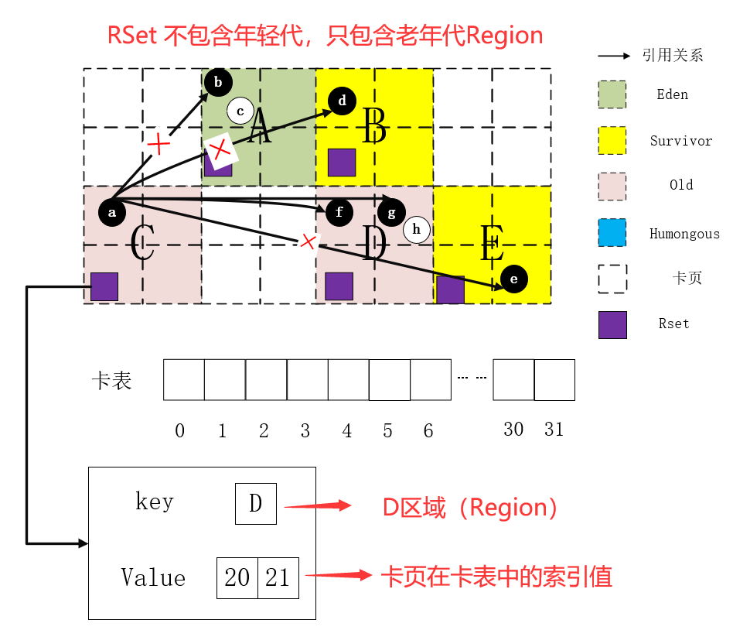

1. Mixed GC

当java堆内存使用默认超过45%时，就会触发Mixed GC,大致分为以下几步：

* ① 初始标记： STW(Stop The World)暂停所有用户线程,标记所有从GC ROOT可直达的对象；
* ② 并发标记： 和用户线程并行，从GC Roots进行可达性分析，找出存活的对象
* ③ 最终标记：STW(Stop The World)暂停所有用户线程,整理标记在并发标记阶段，由于程序的运行引用的变动
* ④ 筛选回收：和用户程序并行，对各个Region的回收价值和成本进行排序，根据用户所期望的GC停顿时间制定回收计划



详细过程如下：

1. 初始标记

JVM会暂停所有用户线程，并标记所有从GC ROOT 到堆空间中可直达的对象

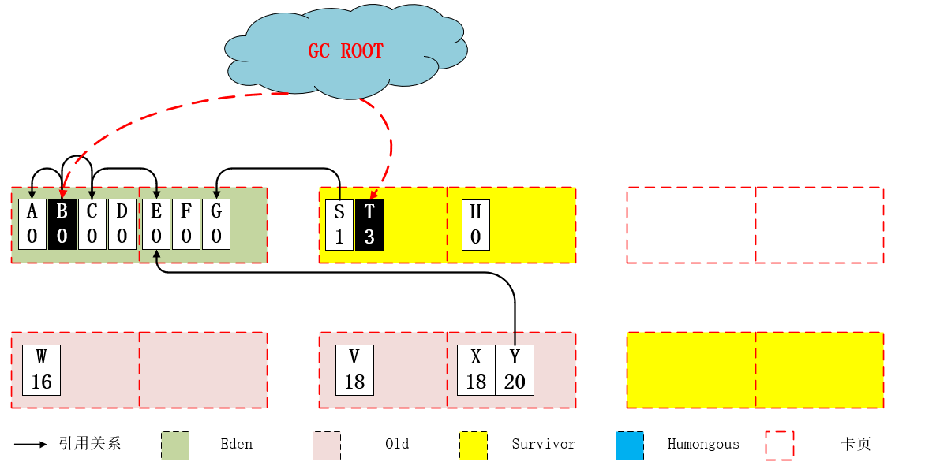

1. 并发标记

* 前置知识点：
* G1垃圾收集器使用的是标记-整理算法，所以每个Region的空间碎片几乎是不存在的，都是紧密排列的；
* 比较重要的四个指针：

Bottom: 单个region对象的所有对象的末尾

Top: 单个region对象的所有对象的开头

preTAMS: 上次开始标记的top

nextTAMS: 本次开始标记的top

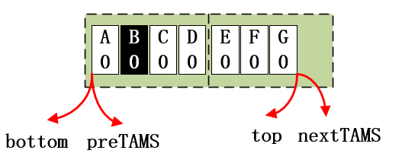

在并发标记阶段，JVM用户线程和垃圾回收线程同时执行，

使用三色标记法对初始标记阶段存活的对象进行可达性分析；

对于并发标记期间，region中新增的对象，一律标记为存活，同时移动top指针；

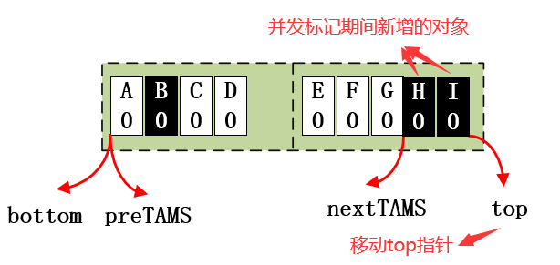

对于并发标记期间，引用的变更，使用原始快照的方式进行记录，在重新标记阶段，对记录变更的引用进行整理，重新标记；

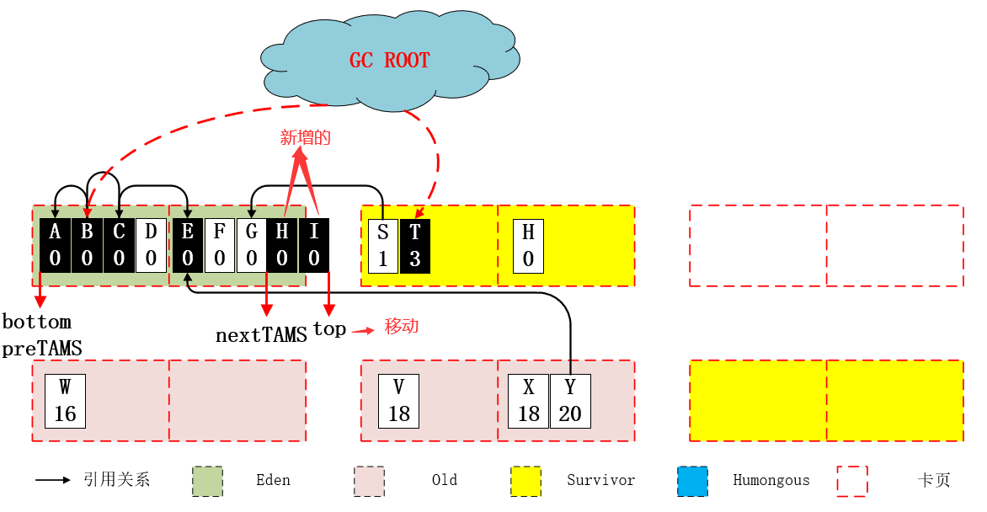

1. 最终标记阶段

最终标记阶段会暂停所有用户线程，并且将并发标记阶段的原始快照记录的引用变动重新扫描，重新标记，防止漏标；

需要注意的是，这个阶段对于断开的引用对象，并不会标记为死亡，但是对于新增的引用对象则会标记为存活；即在原始快照的记录中，只会将原先死亡的对象标记为存活，但是不会将原先存活得对象标记为死亡；

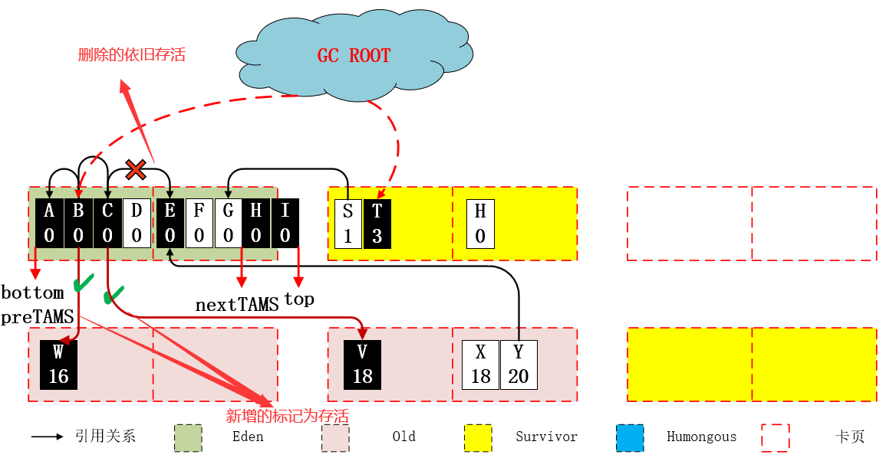

1. 筛选回收

筛选回收阶段会暂停所有用户线程（STW），整个阶段分为三步：

* 统计各个Region的垃圾密度和回收成本，并进行排序，根据用户期望的停顿时间来指定回收计划，创建回收集Collection Set
* 对于回收后的Region中存活的对象，进行转移和标记整理，防止空间碎片的出现并且存活的对象年龄+1；
  + 对于标记为old区的Region，会另外申请一块或者几块区域作为Old区的Region,并且将存活的对象转移过去，同时年龄+1；
  + 对于Eden区或者Surivor From区中存活的对象，会转移到Surivor To区，对于年龄超过阈值的，会转移到old区，同时年龄+1；
* 在完成对象的转移后，会清空CSet中记录的Region,并且交换nextTAMS和preTAMS的位置，这样一次Mixed GC完成；

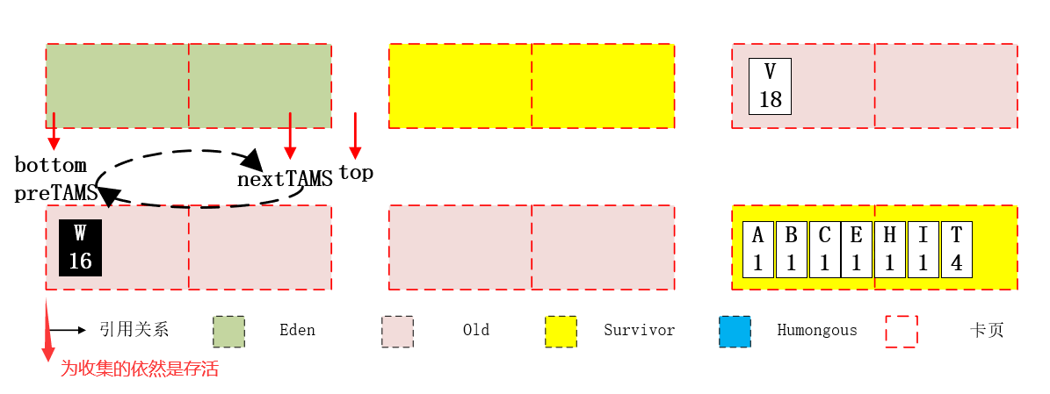

1. 注意事项

* G1 垃圾收集器的停顿时间是可以用户自定义的；
* Eden区的Region数量，是被停顿时间所限制的，时间长，Eden区的region数量就会多，目的是尽最大可能在用户规定的时间内，Minor GC 可以将所有的Eden区进行回收；
* Old区的Region数量则不会被限制，可以根据需求进行创建，但是在进行Mixed GC回收时，会优先回收垃圾最多的Region。这也是G1（Garbage First）名称的由来；
* G1会根据用户设置的停顿时间，优先回收垃圾对象最多的区域，在满足时间范围的情况下，尽量多的回收区域；所以在设置停顿时间时，不宜过大或者过小；停顿时间过大会导致用户体验变差；停顿时间过小，会发生新创建对象的速度大于回收的速度，最终导致full GC,甚至内存溢出；

##### 关于垃圾回收器的分类和选择

###### 理解吞吐量和停顿时间

* 停顿时间->垃圾收集器 进行 垃圾回收终端应用执行响应的时间
* 吞吐量->运行用户代码时间/(运行用户代码时间+垃圾收集时间)
* 说明:
  + 停顿时间越短就越适合需要和用户交互的程序，良好的响应速度能提升用户体验；
  + 高吞吐量则可以高效地利用CPU时间，尽快完成程序的运算任务，主要适合在后台运算而不需要太多交互的任务。
* 这两个指标也是评价垃圾回收器好处的标准，其实调优也就是在观察者两个变量。

###### 垃圾收集器分类

* 串行收集器->Serial和Serial Old

只能有一个垃圾回收线程执行，用户线程暂停。适用于内存比较小的嵌入式设备。

* 并行收集器[吞吐量优先]->Parallel Scanvenge、Parallel Old

多条垃圾收集线程并行工作，但此时用户线程仍然处于等待状态。适用于科学计算、后台处理等若交互场景。

* 并发收集器[停顿时间优先]->CMS、G1

用户线程和垃圾收集线程同时执行(但并不一定是并行的，可能是交替执行的)，垃圾收集线程在执行的时候不会停顿用户线程的运行。适用于相对时间有要求的场景，比如Web 。

1. **如何选择合适的垃圾收集器**

* **官方说明：**

[**https://docs.oracle.com/javase/8/docs/technotes/guides/vm/gctuning/collectors.html#sthref28**](https://docs.oracle.com/javase/8/docs/technotes/guides/vm/gctuning/collectors.html#sthref28)

* **官方说明总结**
  + 如果对停顿时间没有要求或者允许停顿时间大于1S，建议让JVM来选择，如果还达不到要求，就增加堆内存的大小，如果还达不到要求，可以使用如下建议：
    - 如果内存小于100M或者是单核CPU，可以使用串行收集器Serial
    - 如果更加关注吞吐量，对于停顿响应时间没有要求，可以使用并行收集器Parallel
  + 如果对响应时间有要求，并且小于1s，可以考虑使用并发收集器（CMS、G1）

1. **JVM调优参数及工具**
   1. **参数的分类**
      1. **标准参数**

标准参数不会随着JDK版本变化而变化，如java --version查看JDK版本

* + 1. **-X参数**

非标准参数，会随着JDK版本而变动，使用频率较少

* + 1. **-XX参数**

非标准参数，会随着JDK版本而变动，使用频率较多，分为两大类：Boolean类型和非Boolean数量类型

* Boolean类型

格式：-XX:[+-]<name> +或-表示启用或者禁用name属性

用加号（+）或者减号（-）来进行相关选项的开启或者关闭。

如开启CMS垃圾收集器：-XX:+UseConcMarkSweepGC

* 非Boolean数量类型

格式：-XX<name>=<value>表示name属性的值是value

用数字来设置相关选项的大小。

如设置G1的停顿时间：-XX:MaxGCPauseMillis=500

* + 1. **其他参数**

其他形式的参数其实是-XX参数的简化版

如设置堆内存的大小：-Xms1000等价于-XX:InitialHeapSize=1000

* + 1. **常用的参数如下（仅熟悉）**

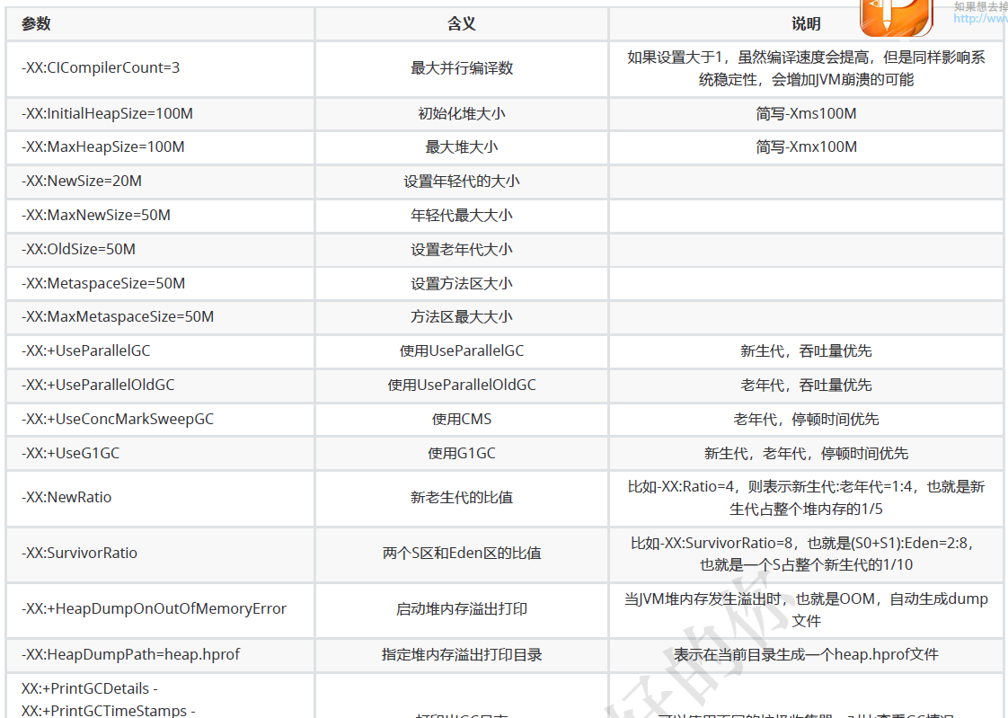

* 1. **JVM调优常用命令**
     1. **JPS**

查看当前JAVA所有的进程信息

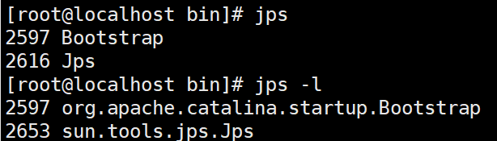

* + 1. **Jinfo**

查看指定的java进程的参数信息，并且可以实时修改相应的参数信息（参数必须是manageable属性）

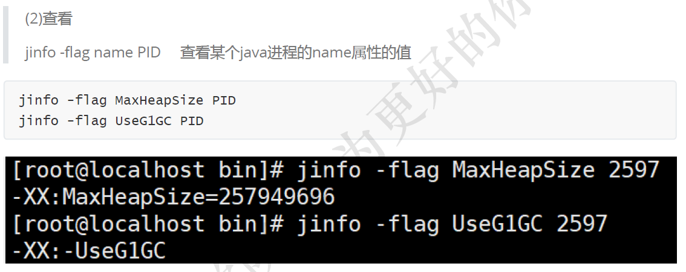

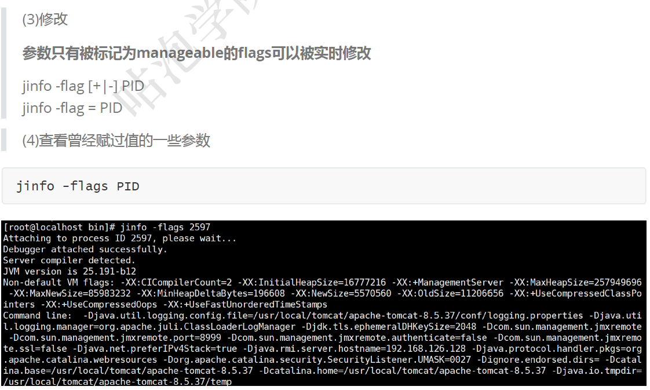

* + 1. **Jstat**

实时的统计监测指定java进程的JVM的使用信息（如类的转载信息，垃圾收集信息等）

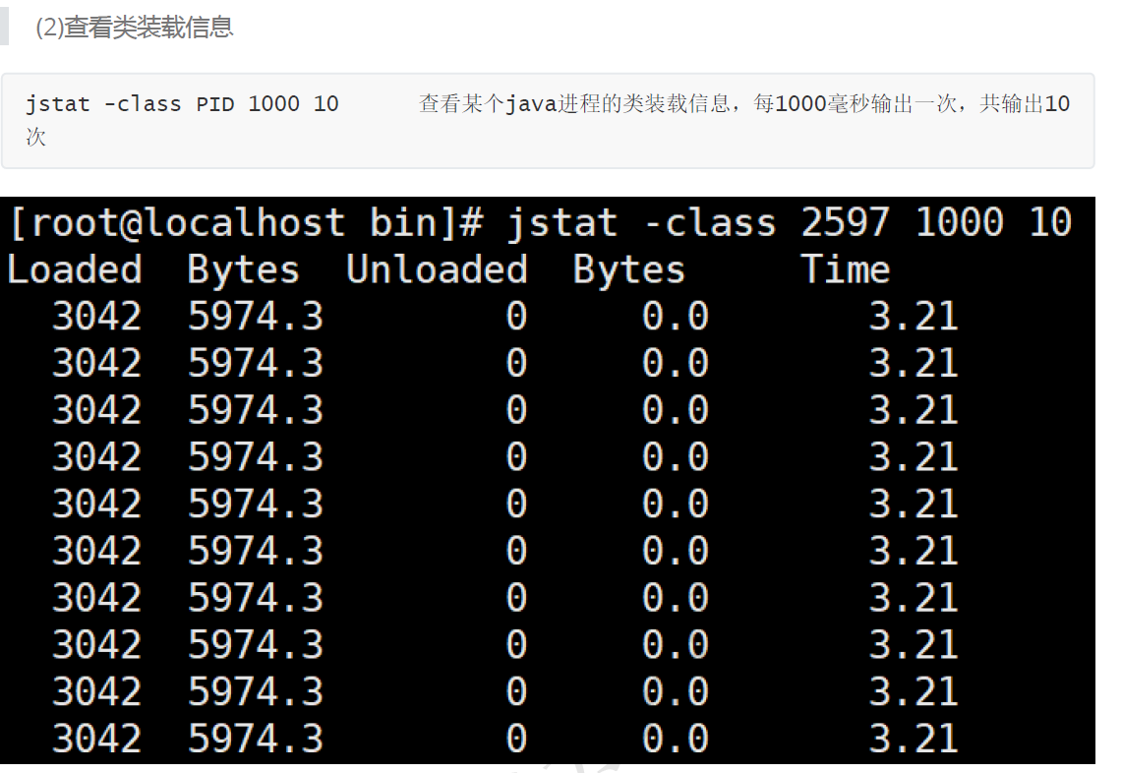

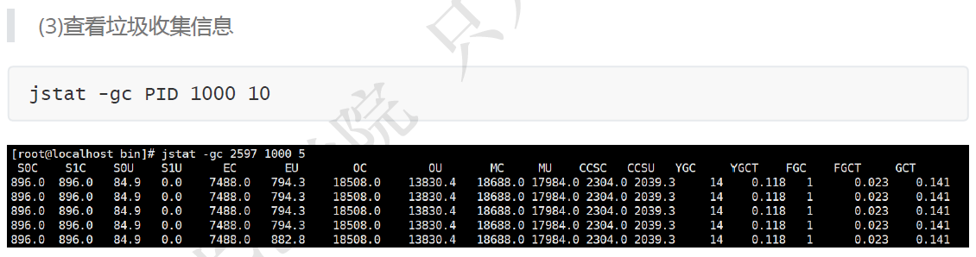

* + 1. **Jstack**

检查指定java进程的堆栈信息，通常用于排查死锁等

* Jstack排查死锁案例

有如下代码

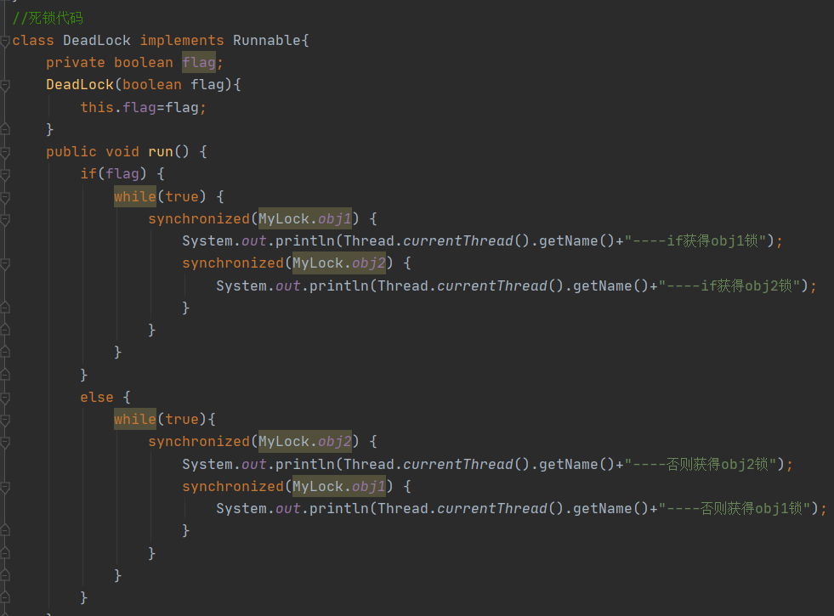

发生死锁

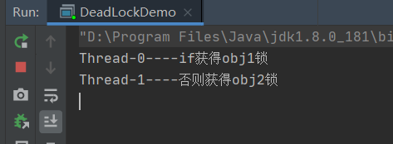

排查思路如下：

* 首先用JPS查看运行的java进程

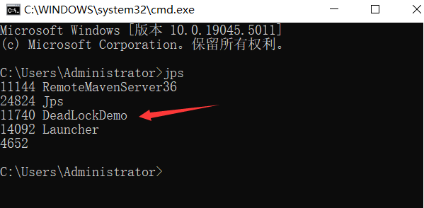

* 找到死锁的进程，并使用Jstack查看堆栈信息,会找到发生死锁的位置

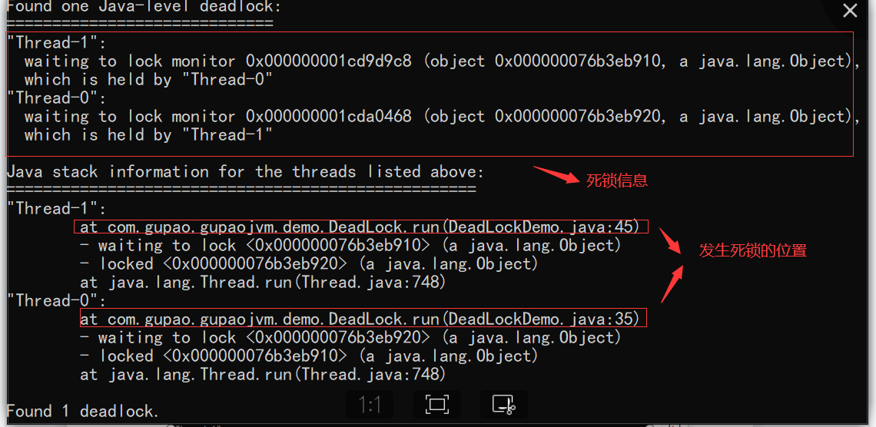

* + 1. **Jmap**
       1. **实时打印对应java进程，堆的使用以及分配信息**

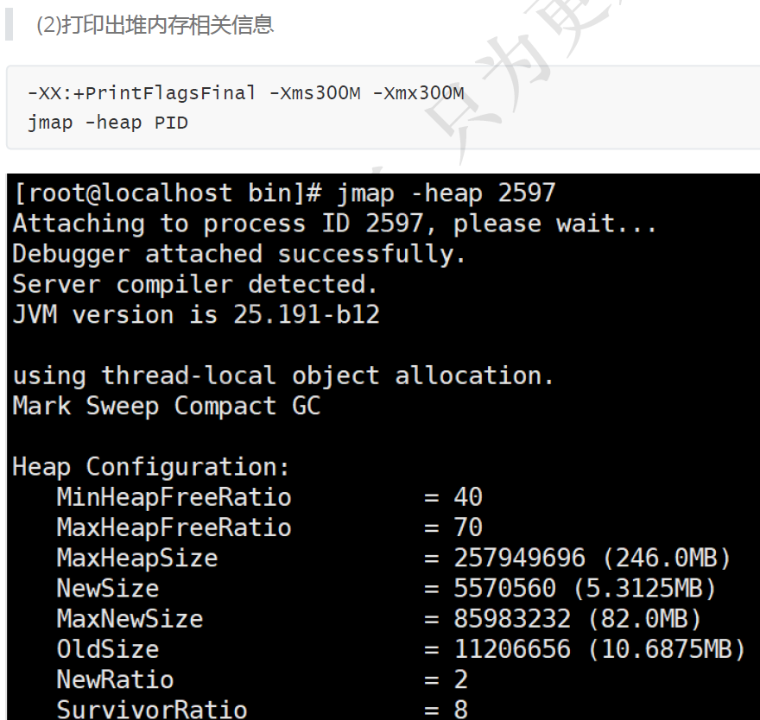

* + - 1. **Dump下载堆的信息快照，常用于发生内存溢出（OutOfMemory）时，将下载的Dump文件配合相应工具进行分析**

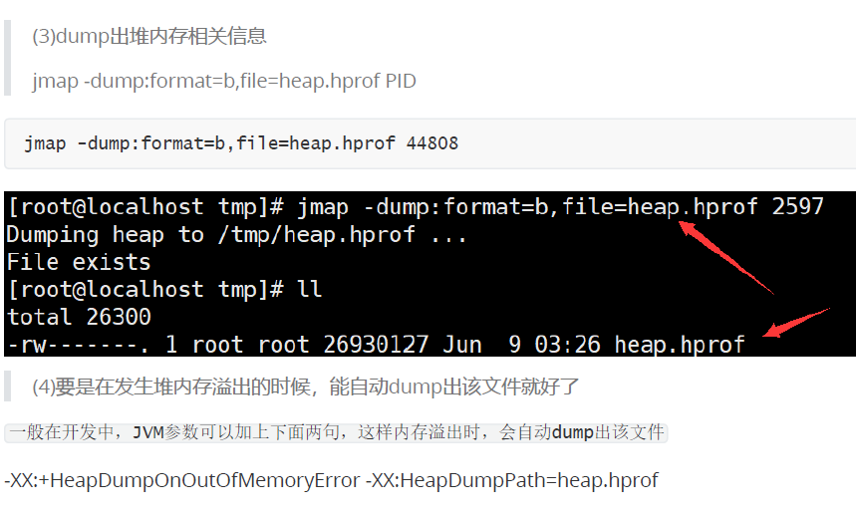

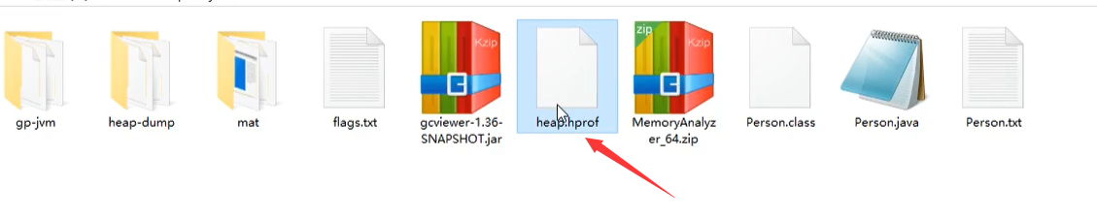

* 1. **内存分析常用工具**
     1. **JDK自带的，位于Bin目录下的（关于详细使用见咕泡视频，或者咕泡老师的文档）**
        1. **Jconsole**
        2. **Jvisualvm（建议安装插件Visual GC）**
        3. **JMC**
     2. **阿里的Arthas**

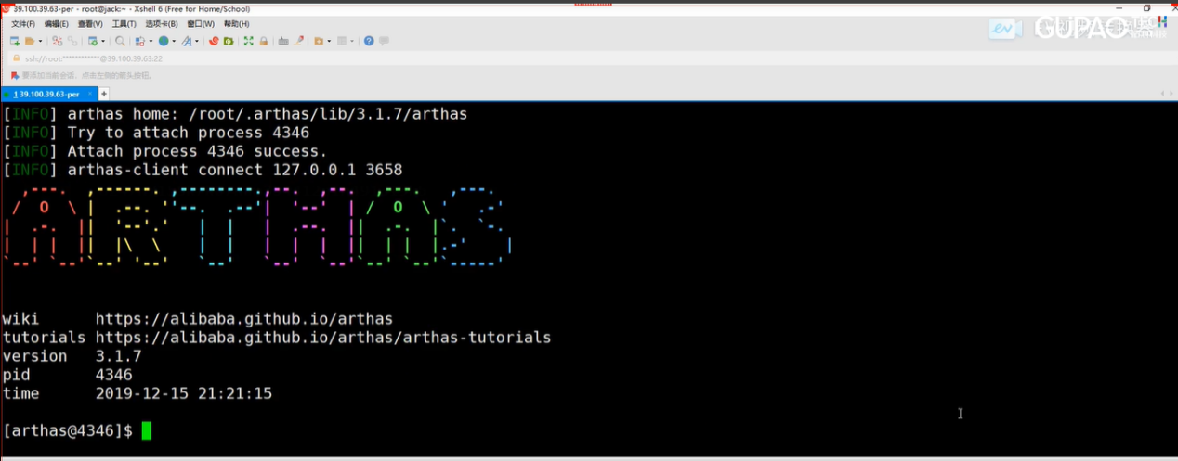

* + 1. **MAT--->强大的Dump文件,堆内存文件分析工具（推荐使用）**

可以用来分析堆中对象的创建情况，进行GC ROOT分析，以及排查堆内存溢出（OutOfMemory）发生的具体位置（详细使用方法见咕泡的视频或课件），下面讲怎么进行堆内存溢出的分析：

* + - 1. 首先用MAT将堆内存的DUMP文件打开，

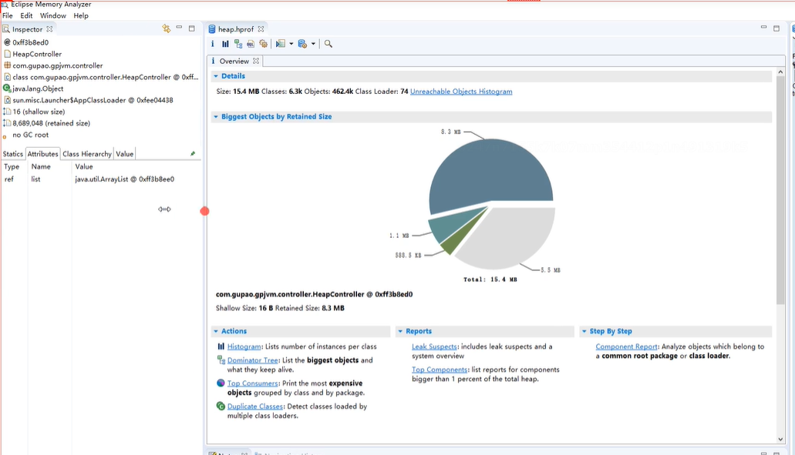

* + - 1. 可以看到Reportes 选项里面有Leak Suspects选项，里面就有发生内存溢出的详细位置

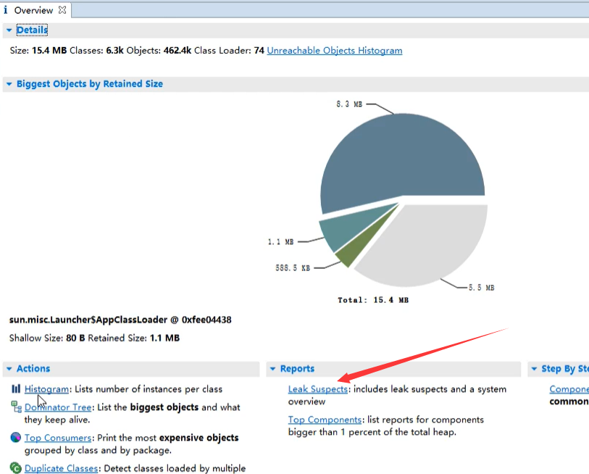

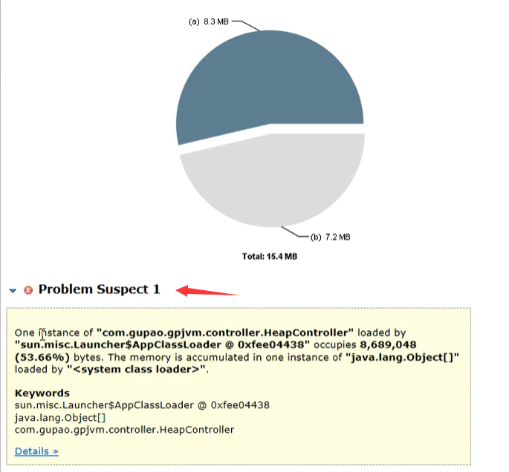

* + 1. **Perfma**

MAT的升级版，更加智能，同样是用来分析DUMP文件，有些功能收费

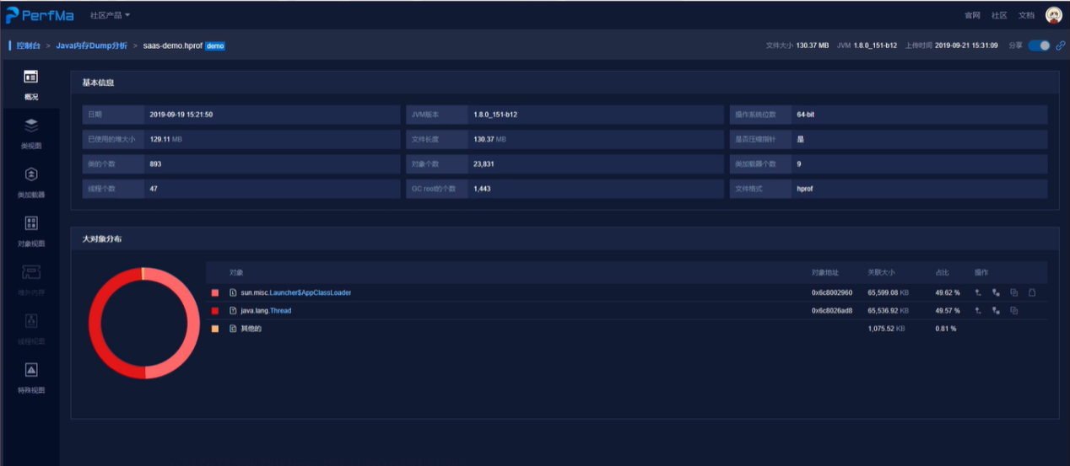

* + 1. **GC日志分析工具**

GC日志分析是JVM调优不可获取的一部分，最主要关注的是吞吐量和停顿时间，通过不断地调整垃圾收集器或者JVM参数来改善这两个指标，完成JVM的调优；

* + - 1. 首先是获取GC 日志

可以设置JVM启动参数来打印GC的详细信息，并保存至磁盘

涉及的命令如下：

-XX:+PrintGCDetails

打印GC的详细日志

-XX:+PrintGC

打印GC的简单信息，比PrintGCDetails信息少

-Xloggc:filename

将GC日志写到文件，以便于之后的分析，默认写到标准输出

-XX:+PrintGCTimeStamps

GC日志打印时间戳

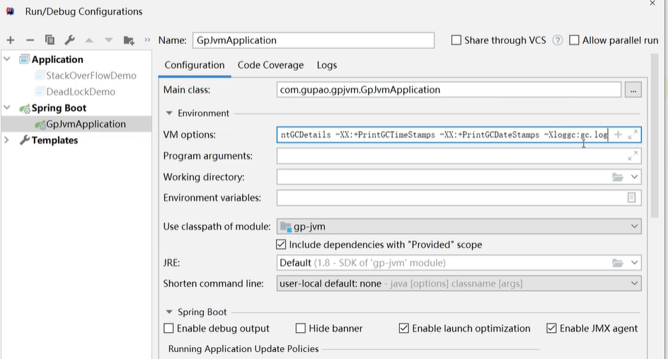

* + - 1. **GC日志分析工具**
         1. **可以直接打开分析（不推荐）**

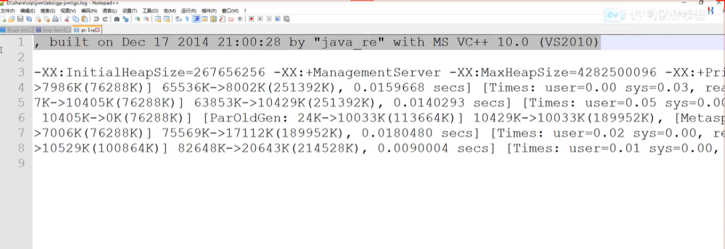

* + - * 1. **GCViewer**

**免费，可以直观的进行分析**

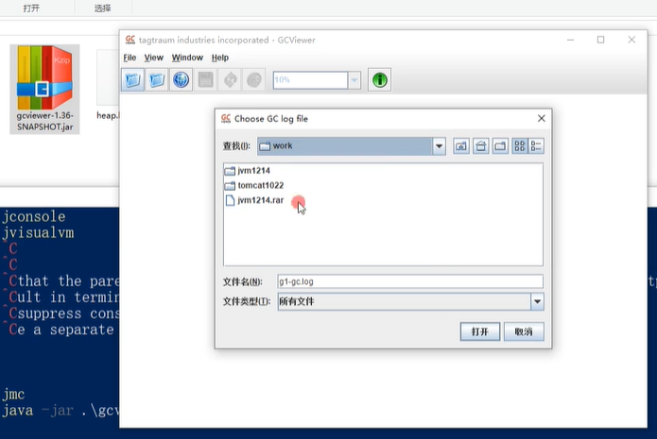

* + - * 1. **GC easy**

**GCViewer的升级版，部分收费，通过网页访问**



通过以上办法，我们就能直观的进行GC日志分析，进而对垃圾收集器不断地进行调整，达到对吞吐量和停顿时间的优化；

1. **JVM调优**
   1. **垃圾回收的时机**

* 常见的垃圾回收机制：Minor GC，Major GC,Full GC等
* 注意Full GC 包括了方法区的GC，即Full GC = Minor GC + Major GC + MetaSpace GC

各种GC通常发生在对应的区域内存不足的时候，如：

* Minor GC 通常发生在Eden区或者S 区不够用的时候
* Major GC 通常发生在Old区不够用的时候
* Meta Space GC通常发生在方法区不够用的时候

System.gc()

* 只是发送给JVM一个垃圾回收的信号，但是具体什么时候执行垃圾回收是由JVM所决定的（不建议手动调用）
  1. **GC日志文件**

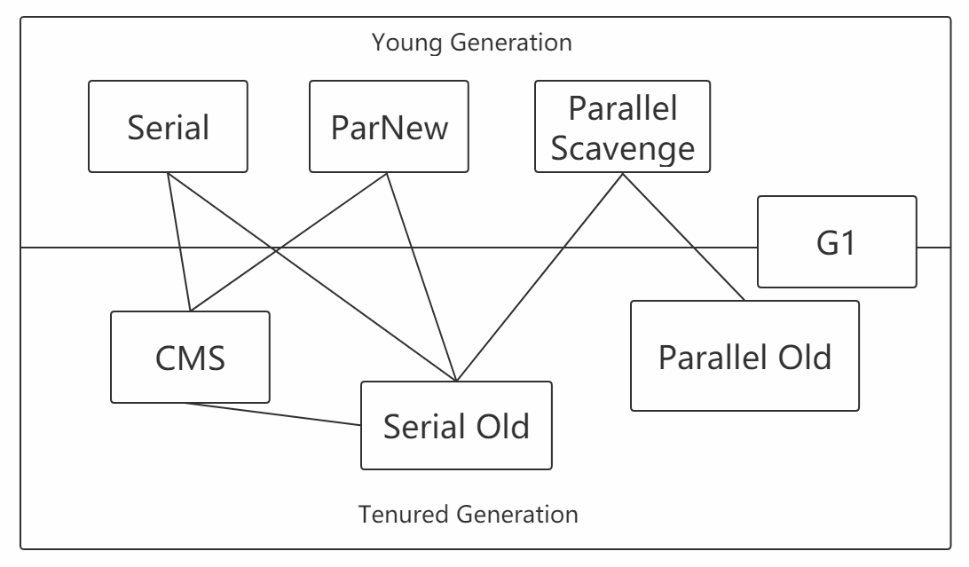

* + - * 1. **GC日志的生成和阅读（详情见咕泡视频和课件）**

**GC日志通常可以使用如下语句（了解）**

* 默认（通常使用的是ParallelGC）：

-XX:+PrintGCDetails -XX:+PrintGCTimeStamps -XX:+PrintGCDateStamps -Xloggc:gc.log

* CMS GC

-XX:+PrintGCDetails -XX:+PrintGCTimeStamps -XX:+PrintGCDateStamps -Xloggc:gc.log -XX:+UseConcMarkSweepGC -Xloggc:cms-gc.log

* G1 GC

-XX:+PrintGCDetails -XX:+PrintGCTimeStamps -XX:+PrintGCDateStamps -Xloggc:gc.log -XX:+UseConcMarkSweepGC -Xloggc:cms-gc.log

**日志概述**

* GC日志记录的是垃圾回收的过程及详细信息,如果我们熟知垃圾回收过程，可以直接阅读导出的GC日志，G1的GC日志相对比较复杂，可以借助官网说明或者其他说明阅读，但是大可不必这样，因为有现成的日志工具帮我们总结好了

G1日志阅读说明：<https://blogs.oracle.com/poonam/understanding-g1-gc-logs>

**GC工具**

* 比较主流的GC阅读工具有GC viewer 和 GCeasy。

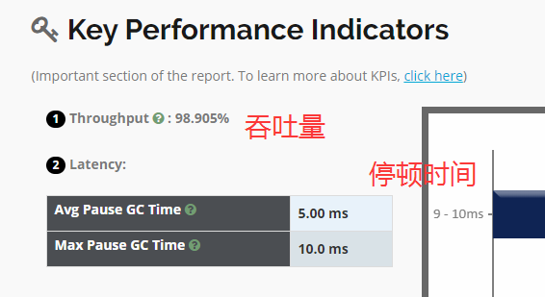

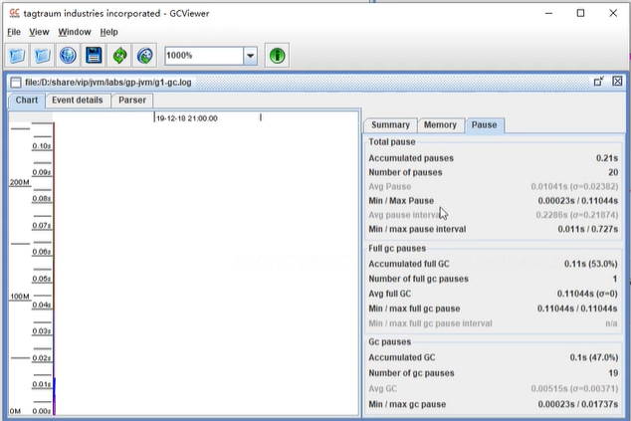

**GC调优**

* GC调优并没有统一的公式，GC调优完全是建立在对JVM运行原理理解的基础上；
* GC调优关注的指标有：
  + 吞吐量：用户代码CPU的占用率，吞吐量高，后台代码的CPU利用率高
  + 停顿时间：对JVM请求的相应时间，适用于电商秒杀场景，等对相应时间要求比较高的场景
  + GC次数：GC次数较高，同样会造成用户线程的CPU资源被抢占，或者CPU利用率飙升
* 通常采用的方法如下：

1. 调整堆内存的大小

堆空间的变大会使存储的对象变多，优点是：吞吐量变大，GC次数变小。同时由于对象的变多，垃圾回收时间边长，造成停顿时间的增加

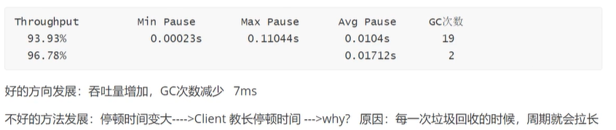

1. G1手动调整停顿时间

G1 垃圾收集器有个优势是，可以在保证高的吞吐量的条件下，手动调整停顿时间，但是会造成GC次数的增加；所以建议不宜规定停顿时间太严格，适当的增加或者减少停顿时间来保证停顿时间和GC次数的平衡；

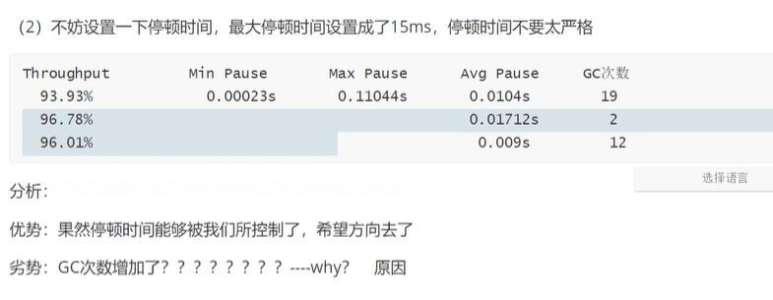

1. 设置触发GC的堆使用比例

默认是45%就触发GC，可以进行适当的调整来改善GC次数

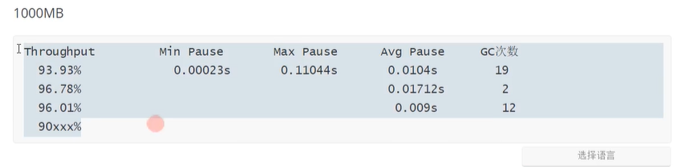

1. 官网G1调优指南

官网G1调优指南：<https://docs.oracle.com/javase/8/docs/technotes/guides/vm/gctuning/g1_gc_tuning.html#recommendations>

总结为如下几点：

* 不要干涉年轻代的大小或者比例，因为这个是由停顿时间来决定的
* 不要对停顿时间要求太严格，适当的浮动停顿时间可以优化GC的次数
* 可以调整触发GC的堆使用比例
* 可以调整允许堆浪费内存的比例：可以影响Mixed GC 的回收
* 可以调整并发标记时使用的线程数据

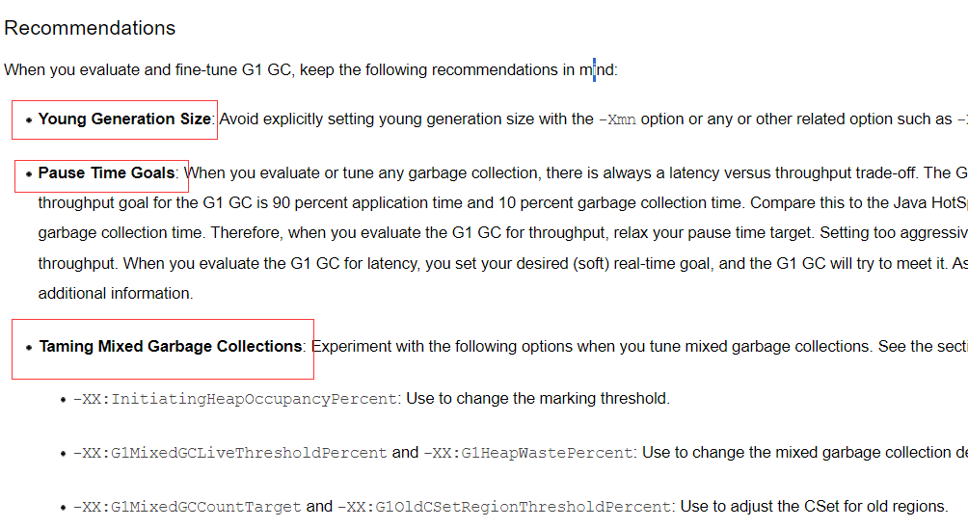

1. 高并发场景下调优（堆内存的设置）

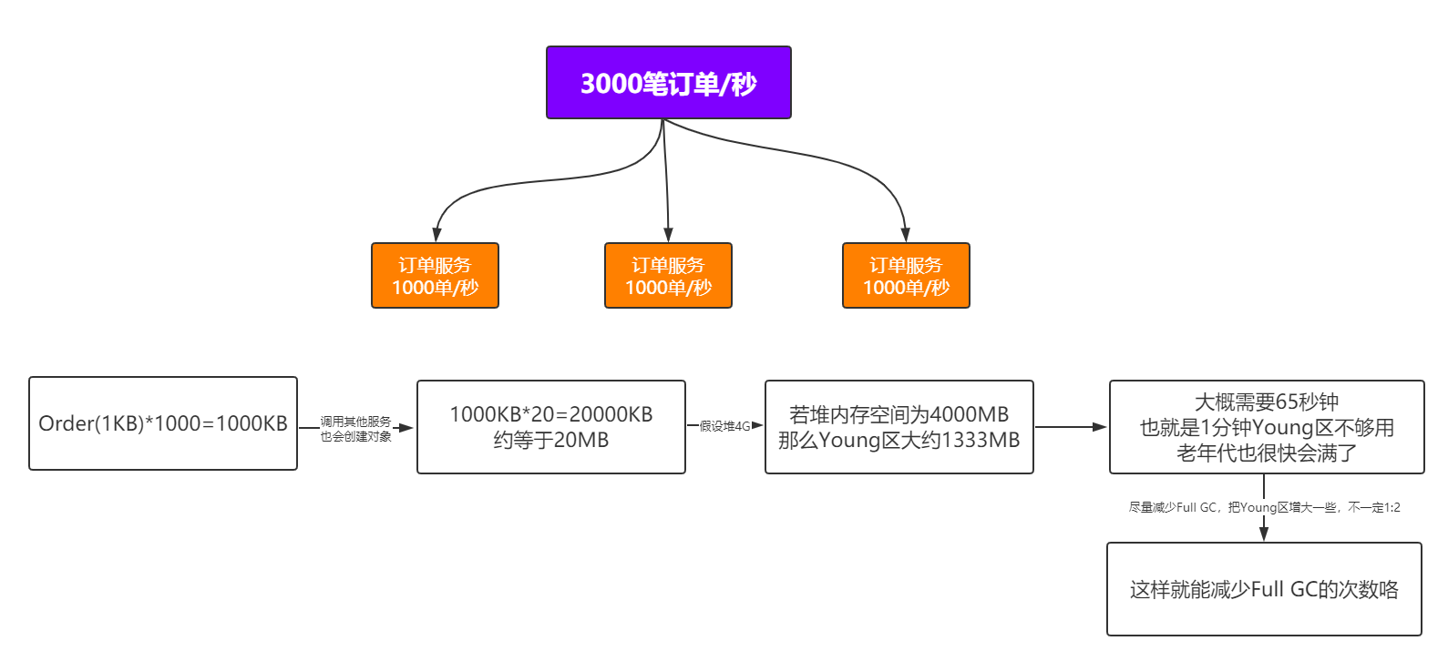

高并发场景下，最重要的是获取到每个服务峰值情况下的并发量，并且大概估算出每次请求产生对象占用的堆内存，然后设置堆内存的大小，具体情况还是要利用并发工具进行测试决定；

* 1. **面试问题**

1. GC次数太多怎么办

首先应该打印出GC日志，观察是哪种类型的GC比较频繁，以及相关的参数，可以采取以下方法进行调整：

* 适当的增加堆内存或者调整年轻代和老年代的比例
* 是否考虑更换垃圾收集器，比如G1
* 适当的调整停顿时间和触发GC的堆内存使用比例

1. CPU使用率持续飙升

* 可以适当的增加集群
* 可以使用MQ来削峰填谷
* 使用dump文件来查看是否有死循环
* 使用jstack查看堆栈信息

1. 内存泄漏与内存溢出的区别

* 内存泄漏：对象无法得到及时的回收，持续占用内存空间，从而造成内存空间的浪费。
* 内存溢出：内存泄漏到一定的程度就会导致内存溢出，但是内存溢出也有可能是大对象导致的。

1. young gc会有stw吗？

不管什么 GC，都会有 stop-the-world，只是发生时间的长短。

1. major gc和full gc的区别

* major gc指的是老年代的gc，而full gc等于young+old+metaspace的gc。

1. 不可达的对象一定要被回收吗？

G1的三色标记法力度比较粗，在重新标记阶段，有时候即使是不可达对象也不会被回收；

1. 方法区中的无用类回收

* 判定一个常量是否是“废弃常量”比较简单，而要判定一个类是否是“无用的类”的条件则相对苛刻许多。类需要同时满足下面 3 个条件才能算是 “无用的类” ：
* 该类所有的实例都已经被回收，也就是 Java 堆中不存在该类的任何实例。
* 加载该类的 ClassLoader 已经被回收。
* 该类对应的 java.lang.Class 对象没有在任何地方被引用，无法在任何地方通过反射访问该类的方法。

虚拟机可以对满足上述 3 个条件的无用类进行回收，这里说的仅仅是“可以”，而并不是和对象一样不使用了就会必然被回收。

